BỘ GIÁO DỤC VÀ ĐÀO TẠO
TRƯỜNG ĐẠI HỌC MỎ - ĐỊA CHẤT
ĐÀO ĐỨC HOÀI


ĐỒ ÁN TỐT NGHIỆP
NGÀNH CÔNG NGHỆ THÔNG TIN

MÃ SỐ: 7480201

Hà Nội – Năm 2025
K65

KHOA HỌC MÁY TÍNH

BỘ GIÁO DỤC VÀ ĐÀO TẠO
TRƯỜNG ĐẠI HỌC MỎ - ĐỊA CHẤT
ĐỒ ÁN TỐT NGHIỆP
CHUYÊN NGÀNH KHOA HỌC MÁY TÍNH
TỀN ĐỀ TÀI:
XÂY DỰNG WEBSITE HỖ TRỢ QUẢN LÝ CÔNG VIỆC CÁ NHÂN VÀ CỘNG TÁC ĐỘI NHÓM TRỰC TUYẾN

GIẢNG VIÊN HƯỚNG DẪN  TH.S NGUYỄN THỊ PHƯƠNG BẮC  BỘ MÔN KHOA HỌC MÁY TÍNH | SINH VIÊN THỰC HIỆN  ĐÀO ĐỨC HOÀI  LỚP DCCTKH65A
Hà Nội – Năm 2025

- LỜI CẢM ƠN
Trước tiên, em xin gửi lời cảm ơn chân thành đến Trường Đại học Mỏ - Địa chất, Khoa Công nghệ thông tin và Bộ môn Khoa học máy tính đã tạo điều kiện thuận lợi để em có thể thực hiện và hoàn thành đồ án tốt nghiệp với đề tài: "Xây dựng website hỗ trợ quản lý công việc cho cá nhân và cộng tác đội nhóm trực tuyến."
Em xin bày tỏ lòng biết ơn sâu sắc đến các thầy cô trong Khoa và Bộ môn Khoa học máy tính, những người đã tận tâm giảng dạy, cung cấp kiến thức và kỹ năng quan trọng, tạo nền tảng vững chắc giúp em tự tin hơn trong quá trình học tập và nghiên cứu. Sự dìu dắt và chỉ bảo tận tình của thầy cô không chỉ giúp em hoàn thành tốt đồ án này mà còn là hành trang quý giá cho sự nghiệp sau này.
Đặc biệt, em xin gửi lời tri ân sâu sắc đến Th.s Nguyễn Thị Phương Bắc người đã luôn tận tình hỗ trợ, đóng góp những ý kiến quý báu và định hướng khoa học trong suốt quá trình thực hiện đề tài. Sự giúp đỡ của thầy/cô không chỉ giúp em vượt qua những khó khăn mà còn giúp em học hỏi được nhiều kinh nghiệm quý báu, hoàn thiện kỹ năng nghiên cứu và phát triển phần mềm.
Em cũng muốn dành lời cảm ơn đến gia đình, bạn bè và những người đã luôn đồng hành, động viên và tiếp thêm động lực cho em trong suốt quá trình thực hiện đồ án. Chính sự hỗ trợ ấy đã giúp em có thêm niềm tin để hoàn thành tốt công việc của mình.
Dù đã cố gắng hết sức, nhưng chắc chắn đồ án này vẫn không tránh khỏi những thiếu sót. Em mong nhận được sự góp ý từ thầy cô và những người có chuyên môn để có thể cải thiện và phát triển hơn nữa trong tương lai.
Em xin chân thành cảm ơn!

- MỤC LỤC
LỜI CẢM ƠN 1
MỤC LỤC 2
DANH MỤC CÁC KÍ HIỆU, CHỮ VIẾT TẮT 5
DANH MỤC CÁC BẢNG 6
DANH MỤC CÁC HÌNH VẼ 7
CHƯƠNG 1: TỔNG QUAN VỀ ĐỀ TÀI 8
1.1 Lí do lựa chọn đề tài 8
1.2 Mục tiêu của đề tài 8
1.3 Nội dung nghiên cứu 9
1.4 Phạm vi của đề tài 10
1.5 Cấu trúc của đề tài 11
CHƯƠNG 2: CƠ SỞ LÝ THUYẾT VÀ CÔNG NGHỆ 12
2.1 Quản lý công việc với mô hình Kanban 12
2.2 Kiến trúc phần mềm MVC 13
2.3 ReactJS (Front-end) 15
2.4 Node.js – Express (Back-end) 16
2.4.1 Node.js – Môi trường thực thi JavaScript đa nền tảng 17
2.4.2 Express – Web framework nhẹ, linh hoạt 17
2.4.3 Khả năng tích hợp realtime tốt 17
2.4.4 Khả năng mở rộng và bảo trì 17
2.4.5 Tương thích tốt với MongoDB 18
2.5 Kiến trúc SPA 18
2.6 Cơ sở dữ liệu MongoDB 19
2.7 Material UI (MUI) 20
2.8 Công nghệ Websocket (Socket.io) 22
2.9 Dịch vụ lưu trữ đám mây Cloudinary 23
2.10 Công cụ mô hình hóa hệ thống StarUML 25
2.11 Các công nghệ khác có trong dự án 27
2.12 Deployment và lưu trữ 28
2.12.1 Triển khai frontend bằng Vercel 28
2.12.2 Triển khai backend bằng Render 28
2.12.3 Sử dụng Cloudinary để quản lý và lưu trữ hình ảnh 29
CHƯƠNG 3: PHÂN TÍCH VÀ THIẾT KẾ HỆ THỐNG 30
3.1 Khảo sát bài toán 30
3.2 Yêu cầu hệ thống 30
3.2.1 Yêu cầu chức năng 30
3.2.2 Yêu cầu phi chức năng 31
3.3 Mô hình hóa yêu cầu hệ thống 31
3.3.1 Tìm kiếm và mô tả tác nhân 31
3.3.2 Xác định các UC của hệ thống 31
3.3.3 Mô tả và làm kịch bản cho các UC quan trọng của hệ thống 32
3.3.3.1 Use case đăng ký tài khoản 32
3.3.3.2 Use case đăng nhập 33
3.3.3.3 Use case cập nhật thông tin 33
3.3.3.4 Use case tìm kiếm 34
3.3.3.5 Use case thông báo 34
3.3.3.6 Use case danh sách bảng 35
3.3.3.7 Use case làm việc với bảng 36
3.3.3.8 Use case làm việc với cột 36
3.3.3.9 Use case làm việc với thẻ 37
3.3.3.10 Use case gửi thông báo 38
3.3.4 Xây dựng biểu đồ Use case 39
3.4 Mô hình hóa hành vi hệ thống 42
3.4.1 Biểu đồ tuần tự đăng ký 42
3.4.2 Biểu đồ tuần tự đăng nhập 43
3.4.3 Biểu đồ tuần tự danh sách bảng 44
3.4.4 Biểu đồ tuần tự làm việc với bảng 45
3.4.5 Biểu đồ tuần tự làm việc với cột 46
3.4.6 Biểu đồ tuần tự làm việc với thẻ 48
3.5 Xây dựng biểu đồ lớp 49
3.6 Thiết kế cơ sở dữ liệu 52
3.6.1 Lựa chọn mô hình dữ liệu 52
3.6.2 Lý do lựa chọn MongoDB 52
3.6.3 Các collection chính của hệ thống 52
3.7 Xây dựng biểu đồ thành phần 57
3.8 Xây dựng biểu đồ triển khai 58
CHƯƠNG 4: KẾT QUẢ THỰC NGHIỆM 59
4.1 Giao diện người dùng 59
4.2 Kiểm thử chức năng 61
4.2.1 Kiểm thử chức năng đăng ký 61
4.2.2 Kiểm thử chức năng đăng nhập 63
4.2.3 Kiểm thử chức năng làm việc với bảng 64
4.2.4 Kiểm thử chức năng làm việc với cột 66
4.2.5 Kiểm thử chứ năng làm việc với thẻ 67
4.2.6 Đánh giá kết quả 68
KẾT LUẬN VÀ HƯỚNG PHÁT TRIỂN 70
TÀI LIỆU THAM KHẢO 71

- DANH MỤC CÁC KÍ HIỆU, CHỮ VIẾT TẮT
STT | Chữ viết tắt | Cụm từ gốc | Mô tả
1 | UML | Unified Modeling Language | UML là một ngôn ngữ mô hình gồm các ký hiệu đồ họa mà các phương pháp hướng đối tượng sử dụng để thiết kế các hệ thống thông tin một cách nhanh chóng.
2 | UC | Use case | UC là “Một kỹ thuật được dùng trong kỹ thuật phần mềm và hệ thống để nắm bắt yêu cầu chức năng hệ thống. Use Case mô tả sự tương tác đặc trưng giữa người dùng bên ngoài (Actor) và hệ thống.”
3 | CSDL | Cơ sở dữ liệu | CSDL là một hệ thống thông tin được tổ chức và lưu trữ trên máy tính, máy chủ hoặc điện toán đám mây nhằm mục đích truy cập, quản lý và cập nhật dữ liệu dễ dàng hơn.

- DANH MỤC CÁC BẢNG
Bảng 3-1 Các tác nhân 31
Bảng 3-2 Các use case của người dùng 31
Bảng 3-3 Các use case của hệ thống 32
Bảng 3-4 Use case đăng ký tài khoản 32
Bảng 3-5 Use case đăng nhập 33
Bảng 3-6 Use case cập nhật thông tin 33
Bảng 3-7 Use case tìm kiếm 34
Bảng 3-8 Use case thông báo 34
Bảng 3-9 Use case danh sách bảng 35
Bảng 3-10 Use case làm việc với bảng 36
Bảng 3-11 Use case làm việc với cột 36
Bảng 3-12 Use case làm việc với thẻ 37
Bảng 3-13 Use case gửi thông báo 38
Bảng 3-14 Các khái niệm lớp 49
Bảng 3-15 Quan hệ giữa các lớp 49
Bảng 3-16 Collection User 52
Bảng 3-17 Collection Board 53
Bảng 3-18 Collection Column 53
Bảng 3-19 Collection Card 53
Bảng 3-20 Collection Label 54
Bảng 3-21 Collection Checklist 54
Bảng 3-22 Collection Checklist item 55
Bảng 3-23 Collection Message 55
Bảng 3-24 Collection Invitation 55
Bảng 3-25 Collection Attachment 56
Bảng 4-1 Test case của đăng ký 61
Bảng 4-2 Test case của đăng nhập 63
Bảng 4-3 Test case làm việc với bảng 64
Bảng 4-4 Test case làm việc với cột 66
Bảng 4-5 Test case làm việc với thẻ 67
- DANH MỤC CÁC HÌNH VẼ
Hình 2-1 Hình ảnh minh họa mô hình Kanban 12
Hình 2-2 Mô hình kiến trúc MVC 14
Hình 3-1 Biểu đồ use case tổng quát 39
Hình 3-2 Biểu đồ use case danh sách bảng 40
Hình 3-3 Biểu đồ use case làm việc với bảng 40
Hình 3-4 Biểu đồ use case làm việc với cột 41
Hình 3-5 Biểu đồ use case làm việc với thẻ 41
Hình 3-6 Biểu đồ tuần tự đăng ký 42
Hình 3-7 Biểu đồ tuần tự đăng nhập 43
Hình 3-8 Biểu đồ tuần tự danh sách bảng 44
Hình 3-9 Biểu đồ hoạt động làm việc với bảng 45
Hình 3-10 Biểu đồ hoạt động làm việc với cột 46
Hình 3-11 Biểu đồ hoạt động làm việc với thẻ 48
Hình 3-12 Biểu đồ lớp 51
Hình 3-13 Biểu đồ thành phần 57
Hình 3-14 Biểu đồ triển khai hệ thống 58
Hình 4-1 Giao diện đăng ký 59
Hình 4-2 Giao diện đăng nhập 59
Hình 4-3 Giao diện danh sách bảng 60
Hình 4-4 Giao diện Làm việc với bảng 60
Hình 4-5 Giao diện làm việc với thẻ 60
Hình 4-6 Giao diện cập nhật thông tin 61

CHƯƠNG 1: TỔNG QUAN VỀ ĐỀ TÀI

Lí do lựa chọn đề tài
Trong bối cảnh công nghệ thông tin phát triển mạnh mẽ, nhu cầu quản lý công việc hiệu quả ngày càng trở nên cấp thiết đối với cá nhân và nhóm làm việc, đặc biệt trong các môi trường như trường học, nhóm freelancer, hoặc doanh nghiệp vừa và nhỏ. Các phương pháp quản lý truyền thống như ghi chép giấy tờ hoặc sử dụng bảng tính Excel thường thiếu tính đồng bộ, khó theo dõi tiến độ, và không hỗ trợ tốt cho làm việc nhóm từ xa, dẫn đến giảm năng suất và hiệu quả cộng tác.
Hiện nay, nhiều công cụ quản lý công việc trực tuyến như Trello, Asana, hay Jira đã được sử dụng rộng rãi. Tuy nhiên, các công cụ này thường có giao diện phức tạp, yêu cầu chi phí cao để sử dụng đầy đủ tính năng, hoặc không tối ưu cho các nhóm nhỏ với nhu cầu đơn giản. Điều này tạo ra nhu cầu về một giải pháp thay thế: một hệ thống quản lý công việc trực tuyến dễ sử dụng, chi phí thấp, và phù hợp với người dùng phổ thông.
Xuất phát từ thực trạng trên, đề tài “Xây dựng website hỗ trợ quản lý công việc cá nhân và cộng tác đội nhóm trực tuyến” được lựa chọn với mục tiêu phát triển một nền tảng trực quan, dựa trên mô hình Kanban, giúp tổ chức công việc hiệu quả, cải thiện khả năng cộng tác nhóm, và tăng cường năng suất. Đề tài không chỉ đáp ứng nhu cầu thực tiễn mà còn mang ý nghĩa khoa học, cho phép ứng dụng các công nghệ mới để giải quyết bài toán quản lý công việc. Đồng thời, quá trình thực hiện đề tài giúp nâng cao kỹ năng lập trình, phân tích hệ thống, và tư duy giải quyết vấn đề, tạo tiền đề vững chắc cho công việc sau khi tốt nghiệp.

Mục tiêu của đề tài
Mục tiêu của đề tài là xây dựng một nền tảng quản lý công việc trực tuyến hỗ trợ cá nhân và nhóm làm việc tổ chức, theo dõi công việc một cách hiệu quả thông qua mô hình bảng – cột – thẻ (Kanban). Hệ thống được thiết kế để dễ sử dụng, có tính mở rộng và đáp ứng các nhu cầu thực tế trong làm việc nhóm hiện đại.
Cụ thể, đề tài hướng đến các mục tiêu sau:
- Xây dựng nền tảng quản lý công việc trực tuyến giúp tổ chức và theo dõi công việc hiệu quả
- Người dùng đăng kí, đăng nhập tài khoản nhanh chóng
- Tổ chức công việc theo mô hình Kanban với các bảng, cột, thẻ
- Xây dựng tính năng kéo thả trực quan cho cột và thẻ, sử dụng thư viện hiện đại
- Hỗ trợ phân công nhiệm vụ, đặt thời hạn, theo dõi tiến độ công việc
- Tích hợp chức năng trò chuyện thời gian thực và hệ thống thông báo giúp tăng tương tác nhóm
- Cho phép tìm kiếm, gán nhãn và quản lý công việc dễ dàng
- Thiết kế giao diện thân thiện, trực quan, đảm bảo trải nghiệm người dùng tốt nhất
- Nâng cao kỹ năng lập trình và phát triển phần mềm thông qua việc ứng dụng các công nghệ như ReactJS, Node.js, MongoDB và WebSocket
- Phát triển tư duy giải quyết vấn đề, tự học công nghệ mới, làm việc độc lập
- Chuẩn bị kiến thức và kỹ năng thực tế cho công việc sau khi tốt nghiệp, đặc biệt trong lĩnh vực phát triển website và quản lý dự án

Nội dung nghiên cứu
Đồ án tập trung nghiên cứu và xây dựng một hệ thống hỗ trợ quản lý công việc cá nhân và cộng tác đội nhóm trực tuyến theo mô hình Kanban, nhằm cải thiện hiệu quả cộng tác, theo dõi tiến độ và phân phối công việc giữa các thành viên. Nội dung nghiên cứu bao gồm các phần chính sau:
- Nghiên cứu mô hình quản lý công việc Kanban:
Tìm hiểu nguyên lý và đặc điểm của mô hình Kanban, nơi công việc được thể hiện qua bảng, cột và thẻ công việc. Mỗi thẻ có thể chứa nhiều đầu việc, thời hạn, bình luận, tệp đính kèm và thành viên thực hiện. Mô hình này giúp trực quan hóa tiến độ công việc và giới hạn số lượng nhiệm vụ đang xử lý cùng lúc.
- Phân tích quy trình làm việc nhóm và nhu cầu thực tế:
Tìm hiểu những khó khăn thường gặp trong quản lý công việc nhóm, đặc biệt là ở các nhóm sinh viên, nhóm freelancer hoặc các dự án nhỏ. Từ đó xác định nhu cầu xây dựng một hệ thống giúp phân chia công việc, giám sát tiến độ, giao tiếp nội bộ và phản hồi kịp thời.
- Phân tích yêu cầu và chức năng hệ thống:
Xác định các chức năng chính cần có như: đăng ký tài khoản, xác thực email, đăng nhập, quản lý bảng làm việc, cột, thẻ công việc, giao đầu việc, bình luận, gửi tin nhắn realtime, nhận thông báo và quản lý tệp đính kèm. Các chức năng được mô hình hóa bằng các sơ đồ UML như biểu đồ Use Case, biểu đồ trình tự, biểu đồ hoạt động...
- Thiết kế hệ thống:
Thiết kế giao diện người dùng trực quan, dễ sử dụng. Xây dựng kiến trúc hệ thống theo mô hình client–server. Thiết kế cơ sở dữ liệu hướng tài liệu (MongoDB) với cấu trúc linh hoạt, phù hợp với đặc điểm lồng nhau của Kanban. Thiết kế các biểu đồ lớp, biểu đồ trạng thái, biểu đồ thành phần, biểu đồ triển khai để minh họa rõ kiến trúc phần mềm.
- Xây dựng và triển khai hệ thống:
Thực hiện lập trình các chức năng chính, kết nối frontend với backend và database, tích hợp các dịch vụ bên thứ ba, và triển khai hệ thống demo lên nền tảng đám mây.

Phạm vi của đề tài
Đề tài tập trung xây dựng một hệ thống quản lý công việc nhóm hoạt động trên nền tảng web, được thiết kế dành cho các nhóm nhỏ như sinh viên, nhóm freelancer hoặc các đội nhóm trong doanh nghiệp vừa và nhỏ. Hệ thống hỗ trợ người dùng tổ chức công việc theo phương pháp Kanban – một phương pháp quản lý trực quan, đơn giản nhưng hiệu quả.
Trong phạm vi nghiên cứu của đồ án, hệ thống được xây dựng với các chức năng cơ bản và thiết yếu, bao gồm:
- Tạo và quản lý bảng công việc theo dự án hoặc nhóm
- Phân chia công việc thành các cột và thẻ, hỗ trợ kéo thả linh hoạt
- Giao việc cho thành viên, đặt thời hạn, danh sách việc cần làm, đính kèm tệp và bình luận vào từng thẻ công việc
- Tích hợp trò chuyện theo bảng, nhận thông báo realtime khi có thay đổi
- Hệ thống xác thực tài khoản qua email, cập nhật hồ sơ cá nhân.
Hệ thống chỉ tập trung triển khai phiên bản web-based, chưa phát triển trên nền tảng di động. Đồng thời, các chức năng nâng cao dành cho môi trường doanh nghiệp lớn như phân quyền nhiều cấp, phân tích thống kê hiệu suất, báo cáo tiến độ theo thời gian, đồng bộ với lịch làm việc hoặc tích hợp công cụ quản trị nhân sự sẽ được đề xuất và mở rộng trong các giai đoạn phát triển tiếp theo.

Cấu trúc của đề tài
Chương 1: Tổng quan về đề tài
Chương 2: Cơ sở lý thuyết và công nghệ
Chương 3: Phân tích và thiết kế hệ thống
Chương 4: Thử nghiệm và đánh giá
Kết luận và hướng phát triển
Tài liệu tham khảo

CHƯƠNG 2: CƠ SỞ LÝ THUYẾT VÀ CÔNG NGHỆ

Quản lý công việc với mô hình Kanban
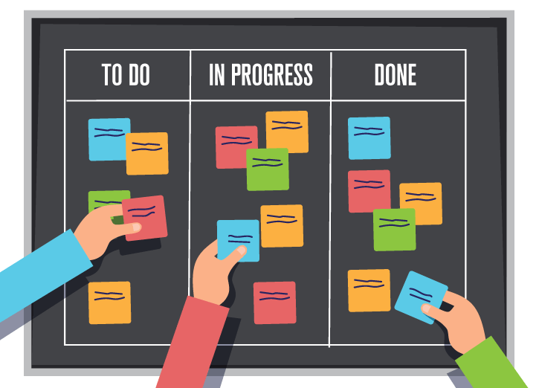
Hình 2-1 Hình ảnh minh họa mô hình Kanban
Trong quản lý công việc, phương pháp Kanban là một trong những phương pháp phổ biến và hiệu quả nhất, giúp tổ chức, phân phối và giám sát tiến độ công việc một cách trực quan, rõ ràng và khoa học. Kanban có nguồn gốc từ Nhật Bản, được Toyota phát triển để tối ưu hóa quy trình sản xuất, sau đó được mở rộng và ứng dụng thành công trong nhiều lĩnh vực như quản lý dự án, phát triển phần mềm, và quản lý công việc cá nhân.
Những lợi ích nổi bật của phương pháp Kanban bao gồm:
- Theo dõi tiến độ trực quan: Thông qua hệ thống các cột và thẻ, người dùng dễ dàng nắm bắt trạng thái công việc ở từng giai đoạn.
- Hạn chế quá tải công việc: Việc áp dụng giới hạn công việc đang thực hiện (WIP – Work In Progress) giúp đảm bảo mỗi thành viên chỉ tập trung vào một số lượng nhiệm vụ hợp lý, từ đó nâng cao hiệu quả và chất lượng công việc.
- Tăng cường khả năng cộng tác: Mọi thành viên trong nhóm đều có thể theo dõi được toàn bộ quy trình, chủ động phối hợp và hỗ trợ nhau kịp thời.
- Minh bạch và dễ phát hiện vấn đề: Kanban giúp nhanh chóng nhận diện các điểm tắc nghẽn hoặc chậm tiến độ để đưa ra phương án điều chỉnh hợp lý.
Hiện nay, nhiều nền tảng quản lý công việc nổi tiếng như Trello, Asana, Jira đã áp dụng mô hình Kanban thành công và trở thành công cụ quen thuộc trong doanh nghiệp và cá nhân. Theo mô hình này, người dùng sẽ tạo các bảng để phân chia dự án hoặc nhóm công việc; trong mỗi bảng gồm các cột tương ứng với các giai đoạn công việc như "Việc cần làm" (To do), "Đang thực hiện", và "Hoàn thành" và các thẻ biểu diễn cho từng nhiệm vụ cụ thể, có thể di chuyển linh hoạt giữa các cột khi trạng thái thay đổi.
Vì những lý do trên, đề tài lựa chọn mô hình Kanban làm phương pháp cốt lõi để tổ chức và quản lý công việc. Mô hình này không chỉ mang đến sự trực quan, dễ tiếp cận, mà còn hỗ trợ tốt cho quá trình cộng tác nhóm và theo dõi tiến độ công việc một cách liên tục, phù hợp với nhu cầu thực tế và xu hướng hiện nay.

Kiến trúc phần mềm MVC
Kiến trúc Model - View - Controller (MVC) là một mô hình tổ chức và phát triển phần mềm phổ biến, giúp phân tách rõ ràng ba thành phần chính: dữ liệu (Model), giao diện người dùng (View) và logic điều khiển (Controller). Việc áp dụng kiến trúc này mang lại nhiều lợi ích quan trọng như tính dễ bảo trì, khả năng mở rộng và tái sử dụng mã nguồn.
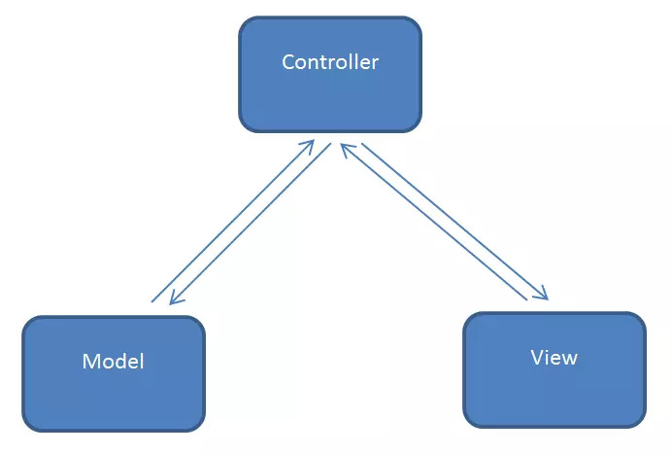
Hình 2-2 Mô hình kiến trúc MVC
- Model (M): Là thành phần chịu trách nhiệm quản lý và xử lý dữ liệu của hệ thống. Model thực hiện các tác vụ liên quan đến truy vấn cơ sở dữ liệu, lưu trữ, cập nhật và xóa dữ liệu. Trong dự án này, Model sẽ đại diện cho các đối tượng như Bảng (Board), Cột (Column), Thẻ (Card), Người dùng (User),..
- View (V): Là phần giao diện người dùng, nơi hiển thị thông tin và nhận dữ liệu đầu vào từ người dùng. View đóng vai trò là cầu nối giữa người dùng và hệ thống, giúp người dùng tương tác dễ dàng và trực quan. Trong dự án này, View được xây dựng bằng ReactJS với giao diện hiện đại, responsive, hỗ trợ hiển thị bảng công việc, cột, thẻ và các chức năng tìm kiếm, chat real-time.
- Controller (C): Là thành phần xử lý logic nghiệp vụ và điều phối luồng dữ liệu giữa Model và View. Controller tiếp nhận yêu cầu từ View, xử lý dữ liệu thông qua Model và phản hồi kết quả trở lại cho View. Ở dự án này, Controller sẽ được xây dựng bằng Node.js/Express, chịu trách nhiệm nhận yêu cầu từ client, xử lý, truy xuất dữ liệu từ MongoDB và trả về dữ liệu phù hợp.
Lý do lựa chọn kiến trúc MVC cho đề tài xuất phát từ những lợi thế sau:
- Phân tách rõ ràng các thành phần: Kiến trúc MVC giúp chia hệ thống thành ba phần riêng biệt: Model (quản lý dữ liệu và logic nghiệp vụ), View (giao diện người dùng), và Controller (xử lý các yêu cầu và điều phối giữa Model và View). Điều này giúp hiểu và nắm bắt quy trình làm việc một cách rõ ràng, dễ dàng phân chia nhiệm vụ giữa frontend và backend.
- Dễ dàng bảo trì và nâng cấp: Nhờ sự tách biệt giữa các thành phần, việc sửa đổi hoặc mở rộng chức năng trong tương lai trở nên thuận tiện hơn, không gây ảnh hưởng đến toàn bộ hệ thống.
- Tăng khả năng tái sử dụng mã nguồn: Các thành phần như Model và Controller có thể tái sử dụng ở nhiều module khác nhau, giúp giảm thiểu khối lượng công việc và hạn chế phát sinh lỗi không đáng có.
- Phù hợp cho các dự án quy mô lớn: Kiến trúc MVC đã chứng minh hiệu quả trong việc xây dựng các hệ thống web phức tạp, đáp ứng nhu cầu mở rộng, nâng cấp và tích hợp thêm tính năng một cách dễ dàng.
Vì những lý do trên, kiến trúc MVC được lựa chọn để áp dụng trong đề tài xây dựng website quản lý công việc. Đây là giải pháp thiết kế phần mềm phù hợp, mang lại sự khoa học trong tổ chức dự án, dễ dàng kiểm soát tiến độ phát triển và đảm bảo tính bền vững, linh hoạt cho việc phát triển và mở rộng sau này.

ReactJS (Front-end)
Trong quá trình xây dựng website, việc lựa chọn công nghệ frontend là yếu tố then chốt để đảm bảo giao diện hiện đại, mượt mà, dễ bảo trì và có khả năng mở rộng tốt. ReactJS được lựa chọn với những lý do sau:
- Thư viện mạnh mẽ và phổ biến: ReactJS là thư viện JavaScript mã nguồn mở được phát triển bởi Facebook, có cộng đồng lớn và tài liệu phong phú, giúp quá trình học tập, phát triển và khắc phục sự cố trở nên dễ dàng.
- Tư duy component hóa: ReactJS cho phép xây dựng giao diện dựa trên các thành phần (component) độc lập và tái sử dụng được. Điều này giúp tăng tính tổ chức, giảm trùng lặp mã và thuận tiện trong việc mở rộng, bảo trì hoặc thay đổi giao diện sau này.
- Khả năng xây dựng Single Page Application (SPA): React hỗ trợ tốt cho việc phát triển SPA, giúp người dùng thao tác nhanh chóng, hạn chế tải lại trang và mang lại trải nghiệm liền mạch khi chuyển đổi giữa các màn hình trong ứng dụng.
- Virtual DOM tối ưu hiệu suất: ReactJS sử dụng cơ chế Virtual DOM để tính toán và chỉ cập nhật những phần tử thay đổi, giúp giao diện phản hồi nhanh, giảm thiểu các thao tác thừa, nâng cao hiệu suất hiển thị trên cả thiết bị PC và di động.
- Tích hợp dễ dàng với backend và các thư viện khác: ReactJS có khả năng kết hợp linh hoạt với các thư viện, framework khác như Redux (quản lý trạng thái), React Router (điều hướng), Axios (giao tiếp API), và kết nối tốt với backend sử dụng Node.js/Express.
- Hỗ trợ responsive, thiết kế hiện đại: ReactJS có thể kết hợp cùng các thư viện giao diện (như TailwindCSS, Material UI, hoặc Ant Design) để tạo nên giao diện đẹp, chuẩn responsive, phù hợp với nhiều thiết bị từ điện thoại, máy tính bảng đến desktop.
- Dễ dàng mở rộng và phát triển lâu dài: Với kiến trúc component và khả năng tương thích với nhiều công cụ phát triển hiện đại, ReactJS là lựa chọn phù hợp cho những dự án có định hướng phát triển lâu dài, quy mô mở rộng và dễ tích hợp các công nghệ mới.

Node.js – Express (Back-end)
Trong quá trình phát triển website, backend đóng vai trò quan trọng trong việc xử lý logic nghiệp vụ, quản lý dữ liệu và giao tiếp với frontend. Đề tài lựa chọn sử dụng Node.js kết hợp với Express framework nhờ vào những ưu điểm nổi bật sau:

Node.js – Môi trường thực thi JavaScript đa nền tảng
- Hiệu suất cao: Node.js hoạt động trên nền tảng V8 Engine của Google, cho tốc độ xử lý nhanh, tối ưu hiệu suất khi thực hiện các tác vụ bất đồng bộ (non-blocking I/O), rất phù hợp với ứng dụng realtime.
- Xử lý bất đồng bộ tốt: Với cơ chế event-driven, Node.js giúp xử lý đồng thời nhiều yêu cầu từ người dùng mà không gây nghẽn luồng, đáp ứng yêu cầu của hệ thống có lượng kết nối lớn.
- Dùng chung ngôn ngữ JavaScript ở cả frontend và backend: Điều này giúp đội ngũ phát triển dễ dàng đồng bộ về công nghệ, tái sử dụng code và giảm chi phí học công nghệ mới.

Express – Web framework nhẹ, linh hoạt
- Cấu trúc đơn giản và dễ mở rộng: Express giúp tổ chức các route, middleware một cách rõ ràng, dễ phát triển và bảo trì.
- Hỗ trợ xây dựng RESTful API nhanh chóng: Express cung cấp nhiều phương thức và công cụ hỗ trợ tạo API một cách dễ dàng và chuẩn hóa, thuận lợi cho việc giao tiếp giữa frontend và backend.
- Hệ sinh thái phong phú: Express có cộng đồng lớn, được hỗ trợ bởi hàng ngàn gói npm giúp mở rộng chức năng nhanh chóng như xác thực người dùng, xử lý file, kết nối cơ sở dữ liệu, bảo mật, logging,…

Khả năng tích hợp realtime tốt
Node.js kết hợp với thư viện Socket.io giúp dễ dàng xây dựng các tính năng realtime (chat, thông báo, cập nhật trạng thái công việc ngay lập tức) – đây là một yêu cầu quan trọng của hệ thống.

Khả năng mở rộng và bảo trì
Cấu trúc backend với Node.js và Express dễ mở rộng khi hệ thống phát triển lớn hơn, đồng thời hỗ trợ việc chia module rõ ràng, giúp bảo trì và cập nhật hệ thống thuận tiện hơn.

Tương thích tốt với MongoDB
Node.js hoạt động tốt với MongoDB thông qua thư viện Mongoose hoặc native driver, giúp thao tác cơ sở dữ liệu dễ dàng và trực quan, đồng thời hỗ trợ các thao tác bất đồng bộ tốt.
Với những ưu điểm về hiệu suất, khả năng xử lý bất đồng bộ, dễ phát triển REST API, khả năng tích hợp realtime và tính mở rộng cao, Node.js và Express là lựa chọn hợp lý và phù hợp nhất để xây dựng backend cho đề tài.

Kiến trúc SPA
SPA (Single Page Application) là mô hình phát triển ứng dụng web trong đó toàn bộ nội dung và tài nguyên của website được tải về một lần duy nhất. Sau đó, việc chuyển đổi giao diện, hiển thị dữ liệu và tương tác của người dùng đều được thực hiện thông qua thao tác động mà không cần tải lại toàn bộ trang. Việc lựa chọn SPA cho website mang lại nhiều lợi ích thiết thực:
- Tốc độ phản hồi nhanh: Người dùng có thể thao tác và chuyển đổi giữa các trang, chức năng mà không phải chờ đợi thời gian tải lại toàn bộ trang. Điều này mang đến trải nghiệm mượt mà và tức thời.
- Cải thiện trải nghiệm người dùng: SPA cho phép xây dựng giao diện linh hoạt, dễ điều hướng và tương tác trực quan. Người dùng không cảm thấy bị gián đoạn khi di chuyển giữa các chức năng, tăng sự hài lòng và thoải mái khi sử dụng.
- Giảm tải cho máy chủ: Vì chỉ có một lần tải tài nguyên chính và sau đó trao đổi dữ liệu qua API, SPA giúp giảm số lần request toàn trang, từ đó tiết kiệm băng thông và tài nguyên hệ thống.
- Thuận tiện khi phát triển với ReactJS: ReactJS là một thư viện chuyên dụng để xây dựng giao diện SPA với khả năng render động, tối ưu hóa hiệu năng và quản lý trạng thái ứng dụng dễ dàng. Điều này giúp dự án phát triển nhanh chóng và dễ bảo trì.
- Dễ dàng mở rộng: Với kiến trúc SPA, việc mở rộng chức năng hoặc thay đổi giao diện có thể được thực hiện dễ dàng mà không ảnh hưởng đến luồng hoạt động chính của hệ thống.

Cơ sở dữ liệu MongoDB
MongoDB là một hệ quản trị cơ sở dữ liệu NoSQL phổ biến, hoạt động dựa trên mô hình lưu trữ dữ liệu dưới dạng tài liệu (document) JSON linh hoạt. Việc lựa chọn MongoDB cho website được đưa ra dựa trên các yếu tố sau:
- Cấu trúc dữ liệu linh hoạt: MongoDB cho phép lưu trữ dữ liệu dưới dạng document với cấu trúc động, không cần thiết kế trước schema cố định như cơ sở dữ liệu quan hệ. Điều này phù hợp với hệ thống có nhiều loại dữ liệu đa dạng và các dữ liệu có khả năng thay đổi theo nhu cầu mở rộng trong tương lai.
- Hiệu suất cao: MongoDB có khả năng truy vấn và ghi dữ liệu nhanh, hỗ trợ các thao tác đọc/ghi đồng thời lớn, rất phù hợp cho các hệ thống realtime với tần suất cập nhật và tương tác liên tục.
- Khả năng mở rộng tốt: Hệ thống quản lý công việc có thể phát triển theo quy mô lớn, phục vụ nhiều người dùng đồng thời. MongoDB hỗ trợ sharding (chia nhỏ dữ liệu) và replication (nhân bản dữ liệu) giúp hệ thống dễ dàng mở rộng khi cần thiết.
- Tích hợp tốt với Node.js: MongoDB có bộ thư viện Mongoose hỗ trợ làm việc dễ dàng và hiệu quả với Node.js/Express, giúp việc thao tác dữ liệu (CRUD) trở nên đơn giản, rõ ràng và nhanh chóng.
- Phù hợp với dữ liệu phi quan hệ: Hệ thống cần lưu trữ thông tin linh động, quan hệ không cố định, có thể chứa danh sách con và các mảng dữ liệu (arrays) lồng nhau. MongoDB đáp ứng tốt yêu cầu này nhờ mô hình dữ liệu dạng document có thể nhúng (embedded documents).
- Hỗ trợ tốt cho các ứng dụng realtime: Với khả năng truy xuất dữ liệu nhanh và cơ chế theo dõi thay đổi dữ liệu (change streams), MongoDB hỗ trợ rất tốt cho các ứng dụng có tính năng realtime như chat và thông báo trong hệ thống.

Material UI (MUI)
Material UI (MUI) là một thư viện giao diện người dùng (UI library) mã nguồn mở phổ biến nhất dành cho ReactJS. MUI cung cấp một bộ sưu tập phong phú các component React được xây dựng sẵn, tuân thủ chặt chẽ theo các nguyên tắc thiết kế Material Design của Google.
Việc sử dụng các component có sẵn giúp tăng tốc độ phát triển giao diện, đảm bảo ứng dụng có giao diện hiện đại, trực quan và có tính nhất quán cao.
Việc lựa chọn Material UI cho hệ thống quản lý công việc được đưa ra dựa trên các yếu tố sau:
- Đa dạng component có sẵn:
- MUI cung cấp sẵn nhiều loại component UI khác nhau, từ các component cơ bản (Button, TextField, Checkbox, Icon) đến các component phức tạp hơn (Card, Modal, Popover, Menu, Table, Grid).
- Đặc biệt, các component Layout (Box, Container, Stack) và Navigation (AppBar, Pagination) giúp xây dựng cấu trúc và điều hướng ứng dụng một cách hiệu quả.
- Thư viện mở rộng MUI X cung cấp các component nâng cao như Date and Time Pickers, Data Grid, rất hữu ích cho các tính năng cụ thể trong đề tài (ví dụ: chọn ngày hết hạn cho Card/Item).
- Tuân thủ nguyên tắc Material Design:
- Các component của MUI được thiết kế và phát triển dựa trên triết lý và hướng dẫn của Material Design.
- Điều này giúp ứng dụng có giao diện hiện đại, trực quan, thân thiện và có tính nhất quán cao trên các nền tảng khác nhau.
- Dễ dàng tùy chỉnh:
MUI cung cấp nhiều cách linh hoạt để tùy chỉnh giao diện của component, từ việc sử dụng các props đơn giản (ví dụ: color, size, variant), ghi đè styles bằng prop sx (sử dụng CSS-in-JS), đến tùy chỉnh theme toàn cục của ứng dụng (palettes, typography, spacing, components default props) để đồng bộ hóa giao diện theo nhận diện thương hiệu riêng.
- Hỗ trợ Responsive Design:
- Các component của MUI và hệ thống Grid (Grid v1 hoặc Grid v2) được thiết kế để hỗ trợ responsive design một cách hiệu quả.
- Giao diện ứng dụng có thể tự động thích ứng và hiển thị tốt trên nhiều kích thước màn hình khác nhau (desktop, tablet, mobile) mà không cần viết nhiều CSS media query thủ công.
- Hỗ trợ Accessibility:
MUI chú trọng vào Accessibility (khả năng tiếp cận cho người dùng khuyết tật). Các component được xây dựng với các thuộc tính WAI-ARIA và cấu trúc DOM chuẩn, giúp ứng dụng dễ dàng sử dụng hơn với các công cụ hỗ trợ (screen readers...).
- Tích hợp tốt với React:
- MUI được xây dựng dành riêng cho React, hoạt động hiệu quả với cơ chế quản lý state và lifecycle của React.
- Việc sử dụng các component React giúp xây dựng UI theo mô hình component-based, tăng tính tái sử dụng và khả năng bảo trì code Frontend.
Kết luận: Chính vì những ưu điểm vượt trội về tính sẵn sàng của component, khả năng tùy chỉnh linh hoạt, hỗ trợ responsive và accessibility, Material UI được lựa chọn làm thư viện giao diện người dùng chính cho hệ thống website quản lý công việc, giúp đẩy nhanh tốc độ phát triển Frontend và đảm bảo chất lượng giao diện.

Công nghệ Websocket (Socket.io)
Trong hệ thống quản lý công việc, tính năng realtime đóng vai trò quan trọng, giúp người dùng nhận thông báo và cập nhật thay đổi tức thời mà không cần tải lại trang. Để hiện thực hóa tính năng này, đề tài lựa chọn sử dụng giao thức WebSocket kết hợp thư viện Socket.IO dựa trên những lý do sau:
- Kết nối hai chiều (full-duplex) liên tục:
WebSocket cho phép thiết lập một kết nối liên tục giữa client và server, cho phép cả hai phía chủ động gửi và nhận dữ liệu bất kỳ lúc nào, giảm độ trễ và mang lại trải nghiệm realtime mượt mà cho người dùng.
- Socket.IO dễ sử dụng và hỗ trợ đa nền tảng:
Socket.IO là một thư viện phổ biến, xây dựng trên nền tảng WebSocket, đồng thời có khả năng fallback sang các giao thức khác khi WebSocket không khả dụng. Nó hỗ trợ giao tiếp realtime ổn định giữa client (trình duyệt) và server (Node.js).
- Hỗ trợ tính năng tự động kết nối lại (reconnection):
Khi mất kết nối mạng tạm thời, Socket.IO có cơ chế tự động thử kết nối lại mà không gây gián đoạn trải nghiệm người dùng. Điều này đặc biệt quan trọng trong ứng dụng có tính tương tác realtime cao.
- Truyền tải dữ liệu nhanh chóng, tối ưu:
Thông qua kết nối socket, hệ thống có thể gửi các thông báo, cập nhật trạng thái công việc, tin nhắn chat ngay lập tức đến tất cả thành viên liên quan, đảm bảo mọi người luôn nhận được thông tin kịp thời.
- Quản lý dễ dàng các kênh giao tiếp (Rooms & Namespaces):
Socket.IO cho phép phân chia người dùng vào các room riêng biệt, thuận tiện cho việc quản lý luồng dữ liệu cho từng bảng công việc hoặc từng cuộc trò chuyện riêng biệt, tránh lẫn dữ liệu giữa các nhóm.
- Tích hợp dễ dàng với backend Node.js:
Socket.IO có sẵn thư viện dành cho Node.js, dễ dàng tích hợp vào hệ thống backend, giúp việc phát triển và đồng bộ dữ liệu realtime giữa frontend và backend trở nên thuận tiện.
- Cộng đồng lớn và tài liệu phong phú:
Socket.IO được sử dụng rộng rãi trong nhiều dự án, có cộng đồng hỗ trợ lớn và tài liệu đầy đủ, giúp quá trình phát triển và xử lý lỗi nhanh chóng và dễ dàng hơn.
Vì những lý do trên, WebSocket kết hợp Socket.IO là giải pháp hoàn hảo để xây dựng các tính năng realtime trong hệ thống quản lý công việc, góp phần nâng cao trải nghiệm người dùng, hỗ trợ cộng tác nhóm hiệu quả và đảm bảo cập nhật liên tục mọi thông tin thay đổi trong thời gian thực.

Dịch vụ lưu trữ đám mây Cloudinary
Giới thiệu:
- Cloudinary là một dịch vụ quản lý tài sản truyền thông (Media Asset Management - MAM) dựa trên nền tảng đám mây (cloud-based). Nó cung cấp một giải pháp toàn diện cho việc tải lên (upload), lưu trữ, quản lý, biến đổi (transform), tối ưu hóa, và phân phát (deliver) hình ảnh, video, và các loại file khác cho các ứng dụng web và di động.
- Việc sử dụng các dịch vụ chuyên biệt như Cloudinary giúp giảm tải đáng kể cho Backend server của ứng dụng trong việc xử lý file, đồng thời tận dụng hạ tầng CDN (Content Delivery Network) để phân phát nội dung nhanh chóng và hiệu quả đến người dùng cuối trên toàn cầu.
Các tính năng chính được sử dụng trong đề tài:
- Upload File: Cloudinary cung cấp các API mạnh mẽ để tải lên các loại file từ Backend server hoặc trực tiếp từ Frontend client. Trong đề tài này, chúng tôi sử dụng Node.js SDK của Cloudinary để tải lên các file đính kèm của Card và tin nhắn chat dưới dạng stream hoặc buffer nhận được từ Middleware Multer. Cloudinary xử lý việc lưu trữ an toàn và cung cấp URL truy cập.
- Lưu trữ và Quản lý: Các file sau khi được upload sẽ được lưu trữ trên hệ thống của Cloudinary. Mỗi file được gán một Public ID duy nhất, dùng làm định danh để truy cập, quản lý hoặc xóa file đó sau này. Chúng tôi lưu trữ Public ID này trong database (ví dụ: trong schema Card cho cover/attachments, trong schema Message cho attachments) để có thể tham chiếu đến file trên Cloudinary.
- Phân phát qua CDN: Cloudinary phân phát các tài sản qua mạng lưới CDN rộng khắp. Điều này đảm bảo người dùng truy cập file đính kèm một cách nhanh chóng và có độ trễ thấp, bất kể vị trí địa lý của họ. Các URL truy cập file (secure_url) được Cloudinary tạo ra và có thể được sử dụng trực tiếp ở Frontend để hiển thị hoặc tải xuống.
- Xóa File: Cloudinary cung cấp API để xóa file dựa trên Public ID của nó. Chức năng này được sử dụng ở Backend để xóa file gốc khỏi Cloudinary khi người dùng xóa file đính kèm hoặc xóa Card/Board chứa file đó (trong các luồng xóa cascade).
Cách tích hợp trong dự án:
- Ở Backend (Node.js/Express), chúng tôi sử dụng Cloudinary Node.js SDK.
- Cấu hình kết nối được đọc từ biến môi trường để đảm bảo an toàn và linh hoạt.
- Các hàm upload (streamUpload) nhận buffer file từ Multer và đẩy lên Cloudinary, nhận lại secure_url và publicId.
- Các hàm xóa (destroyFile) nhận publicId và resourceType để gọi API xóa của Cloudinary.
- Các Public ID và URL được lưu trữ trong database MongoDB (trong các Model Card, Message) để liên kết dữ liệu ứng dụng với file trên Cloudinary.
- Frontend sử dụng các URL trực tiếp từ database để hiển thị ảnh hoặc tạo link tải xuống file đính kèm.
Lợi ích khi sử dụng Cloudinary trong đề tài:
- Giảm tải cho Backend server, không phải tự xử lý lưu trữ file phức tạp.
- Cung cấp khả năng phân phát file nhanh chóng và đáng tin cậy trên toàn cầu nhờ CDN.
- Đơn giản hóa việc quản lý file (upload, xóa) thông qua các API chuẩn.
- Sẵn sàng cho các tính năng xử lý ảnh/video nâng cao nếu đề tài mở rộng sau này.

Công cụ mô hình hóa hệ thống StarUML
StarUML là một công cụ mô hình hóa (modeling tool) mã nguồn mở và miễn phí (phiên bản 2 trở về trước là miễn phí hoàn toàn, phiên bản 3 trở đi là thương mại với bản dùng thử) được sử dụng rộng rãi để thiết kế và mô hình hóa các hệ thống phần mềm.
Nó hỗ trợ chuẩn Unified Modeling Language (UML), là một ngôn ngữ mô hình hóa đồ họa được chuẩn hóa để đặc tả, trực quan hóa, xây dựng và ghi nhận các thành phần của một hệ thống phần mềm.
Các tính năng chính:
- Hỗ trợ chuẩn UML: StarUML cho phép vẽ hầu hết các loại biểu đồ UML phổ biến, bao gồm:
- Biểu đồ lớp (Class Diagram): Mô tả cấu trúc tĩnh của hệ thống, bao gồm các lớp, thuộc tính, phương thức và mối quan hệ giữa các lớp.
- Biểu đồ trình tự (Sequence Diagram): Mô tả tương tác giữa các đối tượng theo trình tự thời gian.
- Biểu đồ trạng thái (Statechart Diagram): Mô tả các trạng thái khác nhau của một đối tượng và các chuyển đổi giữa các trạng thái đó.
- Biểu đồ hoạt động (Activity Diagram): Mô tả luồng công việc hoặc quy trình hoạt động.
- Biểu đồ trường hợp sử dụng (Use Case Diagram): Mô tả các chức năng của hệ thống từ góc độ người dùng.
- Và các loại biểu đồ khác như Component Diagram, Deployment Diagram, Object Diagram, Package Diagram.
- Giao diện trực quan: StarUML cung cấp giao diện đồ họa trực quan và dễ sử dụng để vẽ và chỉnh sửa các biểu đồ.
- Tạo mã (Code Generation): StarUML có khả năng sinh mã nguồn tự động (code generation) từ các biểu đồ lớp đã thiết kế (hỗ trợ nhiều ngôn ngữ lập trình khác nhau thông qua các extension).
- Kỹ thuật đảo ngược (Reverse Engineering): Có thể tạo biểu đồ lớp từ mã nguồn hiện có (cũng thông qua các extension).
- Hỗ trợ Extension: Có thể cài đặt thêm các extension để mở rộng chức năng của công cụ (ví dụ: hỗ trợ ngôn ngữ lập trình mới, tạo tài liệu...).
- Vai trò và ứng dụng trong giai đoạn phát triển phần mềm:
- Phân tích: Sử dụng biểu đồ Use Case để xác định và mô tả các yêu cầu chức năng của hệ thống từ góc độ người dùng.
- Thiết kế: Sử dụng biểu đồ Class, Sequence, Statechart, Activity để thiết kế cấu trúc dữ liệu, luồng xử lý, và hành vi của hệ thống trước khi bắt đầu code. Điều này giúp có cái nhìn tổng quan và chi tiết về hệ thống, giảm thiểu sai sót trong quá trình triển khai.
- Tài liệu hóa: Các biểu đồ được tạo ra đóng vai trò là tài liệu kỹ thuật quan trọng của hệ thống, giúp các thành viên trong nhóm hiểu rõ về thiết kế.
- Ứng dụng trong đề tài:
StarUML được sử dụng trong giai đoạn Phân tích và Thiết kế của đề tài để mô hình hóa cấu trúc và luồng xử lý của hệ thống quản lý Board/Card.
Cụ thể, có thể sử dụng StarUML để vẽ:
- Biểu đồ lớp (Class Diagram): Mô tả cấu trúc các entity trong Database (users, boards, columns, cards, messages, invitations) và mối quan hệ giữa chúng.
- Biểu đồ trình tự (Sequence Diagram): Minh họa luồng xử lý của các chức năng quan trọng (ví dụ: luồng đăng nhập, luồng tạo Card mới, luồng kéo thả Card, luồng gửi tin nhắn chat).
- Biểu đồ trường hợp sử dụng (Use Case Diagram): Liệt kê và mô tả các chức năng của hệ thống từ góc độ người dùng (ví dụ: Người dùng quản lý Board, Người dùng cộng tác trong Board, Người dùng chat).
- Lợi ích khi sử dụng StarUML trong đề tài:
- Giúp trực quan hóa cấu trúc và luồng hoạt động của hệ thống một cách rõ ràng.
- Hỗ trợ tư duy phân tích và thiết kế, phát hiện sớm các vấn đề hoặc thiếu sót trong thiết kế.
- Cung cấp tài liệu kỹ thuật hữu ích cho việc triển khai và bảo trì sau này.
- Áp dụng các kiến thức về mô hình hóa UML đã học vào thực tế.

Các công nghệ khác có trong dự án
- Joi: Thư viện validation schema cho JavaScript. Sử dụng ở Backend để kiểm tra dữ liệu đầu vào (request body, params).
- lodash: Thư viện tiện ích JavaScript. Sử dụng cho các thao tác xử lý mảng, object (ví dụ: cloneDeep, isEmpty).
- @dnd-kit: Thư viện kéo thả cho React. Triển khai tính năng kéo thả Columns và Cards.
- moment.js: Thư viện xử lý ngày giờ trong JavaScript. Sử dụng để format ngày tháng, xử lý timestamp.
- http-status-codes: Collection các HTTP status codes. Sử dụng ở Backend để trả về status code chuẩn xác trong response.
- react-toastify: Thư viện để hiển thị thông báo (toast notifications) ở Frontend.
- material-ui-confirm: Thư viện tạo popup xác nhận (confirm dialog) ở Frontend.
- streamifier: Thư viện để chuyển Buffer thành Stream (dùng ở Backend khi upload file từ Multer MemoryStorage lên Cloudinary).
- cross-env: Giúp thiết lập biến môi trường đa nền tảng trong các script npm.
- nodemon: Công cụ giám sát sự thay đổi file code và tự động khởi động lại Node.js server trong môi trường phát triển.
- babel-node: Công cụ giúp chạy file Node.js có cú pháp ES6/ES7+ trực tiếp mà không cần biên dịch trước (sử dụng trong môi trường dev với nodemon).

Deployment và lưu trữ

Triển khai frontend bằng Vercel
- Là nền tảng triển khai frontend hiện đại, đặc biệt tối ưu cho các ứng dụng ReactJS.
- Hỗ trợ build và deploy tự động thông qua kết nối với GitHub.
- Hệ thống CDN toàn cầu giúp tăng tốc độ truy cập cho người dùng ở nhiều khu vực.
- Hỗ trợ SSL miễn phí, dễ dàng cấu hình custom domain.
- Giao diện quản lý trực quan, đơn giản và dễ theo dõi.

Triển khai backend bằng Render
- Là dịch vụ cloud hosting ổn định và dễ sử dụng cho các ứng dụng Node.js/Express.
- Hỗ trợ deploy liên tục từ GitHub với quy trình CI/CD đơn giản.
- Hỗ trợ WebSocket cho các tính năng realtime như chat và thông báo.
- Tự động quản lý việc scale ứng dụng và đảm bảo uptime.
- Hỗ trợ giám sát, cảnh báo và bảo mật HTTPS.

Sử dụng Cloudinary để quản lý và lưu trữ hình ảnh
- Là nền tảng chuyên về lưu trữ và xử lý hình ảnh với khả năng nén, tối ưu và chuyển đổi định dạng nhanh chóng.
- Cung cấp API mạnh mẽ, dễ tích hợp vào hệ thống backend và frontend.
- Cho phép resize, crop, watermark và xử lý ảnh động trực tiếp qua URL hoặc API.
- Giúp giảm tải đáng kể cho server backend, tối ưu hóa tốc độ tải và hiển thị hình ảnh.
- Hỗ trợ CDN và đảm bảo tính ổn định khi truy cập toàn cầu.
Ưu điểm tổng thể:
- Giúp hệ thống hoạt động ổn định, tốc độ cao.
- Tận dụng tối đa sức mạnh của cloud hosting và xử lý hình ảnh chuyên nghiệp.
- Đáp ứng được nhu cầu triển khai nhanh, tiện lợi và dễ mở rộng trong tương lai.

CHƯƠNG 3: PHÂN TÍCH VÀ THIẾT KẾ HỆ THỐNG

Khảo sát bài toán
Hiện nay, việc quản lý công việc nhóm hoặc cá nhân trong các tổ chức nhỏ chủ yếu vẫn thực hiện qua các công cụ rời rạc như email, excel hoặc ứng dụng chat đơn thuần. Việc thiếu đi một công cụ tổng thể, tích hợp đầy đủ các chức năng quản lý công việc, phân công nhiệm vụ, theo dõi tiến độ và trao đổi nhóm đã gây ra:
- Tình trạng chồng chéo công việc
- Khó kiểm soát tiến độ
- Giảm hiệu quả hợp tác nhóm
Mô hình Kanban đã chứng minh được hiệu quả cao trong việc trực quan hóa và tối ưu hóa quy trình làm việc. Tuy nhiên, các phần mềm Kanban phổ biến hiện nay (như Trello, Jira…) lại chưa phù hợp với nhóm nhỏ hoặc cá nhân vì lý do chi phí và độ phức tạp khi triển khai.
Vì vậy, em đã đề xuất xây dựng một hệ thống quản lý công việc nhóm theo mô hình Kanban hướng đối tượng:
- Đáp ứng đầy đủ các yêu cầu quản lý công việc cá nhân hoặc nhóm nhỏ
- Dễ tiếp cận, giao diện trực quan
- Hỗ trợ cả tính năng trao đổi nhóm (trò chuyện nội bộ)
- Hoạt động tốt trên nền tảng web, có khả năng mở rộng cao

Yêu cầu hệ thống

Yêu cầu chức năng
- Người dùng đăng ký, xác thực và đăng nhập hệ thống
- Quản lý bảng, cột, thẻ công việc
- Phân công người thực hiện, gán nhãn, thời hạn, thêm danh sách việc cần làm
- Thêm, xóa thành viên khỏi bảng
- Quản lý file đính kèm trên thẻ
- Trò chuyện nội bộ realtime trong từng bảng
- Thực hiện lời mời thành viên và xử lý lời mời
- Nhận thông báo khi có thay đổi

Yêu cầu phi chức năng
- Thiết kế và xây dựng hệ thống theo mô hình hướng đối tượng
- Hoạt động ổn định trên nền tảng web
- Giao diện thân thiện, dễ sử dụng
- Tốc độ phản hồi nhanh, tối ưu hóa trải nghiệm người dùng
- Sử dụng MongoDB kết hợp kiến trúc document object → tương thích tốt với OOP
- Hệ thống có khả năng mở rộng dễ dàng trong tương lai

Mô hình hóa yêu cầu hệ thống

Tìm kiếm và mô tả tác nhân
Bảng 3-1 Các tác nhân
STT | Tác nhân | Mô tả
 | Người dùng | Người sử dụng hệ thống để tạo bảng, quản lý công việc, trao đổi với thành viên, nhận thông báo...
 | Hệ thống | Là tác nhân tự động thực hiện các tác vụ nội bộ

Xác định các UC của hệ thống
Bảng 3-2 Các use case của người dùng
STT | Use Case | Mô tả
 | Đăng kí | Tạo tài khoản mới để bắt đầu sử dụng hệ thống
 | Đăng nhập | Truy cập hệ thống với tài khoản đã xác thực
 | Cập nhật thông tin | Thay đổi tên hiển thị, mật khẩu, ảnh đại diện
 | Tìm kiếm | Tìm bảng hoặc thẻ theo từ khóa nhập vào
 | Thông báo | Nhận thông báo khi có thay đổi liên quan (được chỉ định việc, nhận được lời mời vào bảng)
 | Danh sách bảng | Hiển thị các bảng tham gia, cho phép tạo, xóa bảng và mời thành viên vào bảng cụ thể
 | Làm việc với bảng | Thao tác trong một bảng cụ thể: đổi tên, mời thành viên, trò chuyện
 | Làm việc với cột | Tạo, di chuyển, đổi tiêu đề, xóa cột
 | Làm việc với thẻ | Tạo, di chuyển, chỉnh sửa, xóa thẻ

Bảng 3-3 Các use case của hệ thống
STT | Use Case | Mô tả
 | Gửi thông báo | Gửi email xác thực sau khi người dùng đăng ký tài khoản và gửi thông báo (qua socket) khi người dùng nhận được lời mời vào bảng hoặc được chỉ định việc

Mô tả và làm kịch bản cho các UC quan trọng của hệ thống

Use case đăng ký tài khoản
Bảng 3-4 Use case đăng ký tài khoản
STT | Thuộc tính | Nội dung
1 | Tên UC | Đăng ký tài khoản
2 | Mô tả | Cho phép người dùng tạo tài khoản mới
3 | Tác nhân | Người dùng
4 | Tiền điều kiện | Người dùng chưa có tài khoản
5 | Hậu điều kiện | Tài khoản được tạo và chờ xác thực

Kịch bản chính:
- Người dùng truy cập vào trang đăng ký.
- Nhập email, mật khẩu, xác nhận mật khẩu vào form đăng ký.
- Hệ thống kiểm tra định dạng và trùng email, xem tài khoản đã tồn tại chưa.
- Hệ thống tạo tài khoản trạng thái chưa xác thực.
- Hệ thống gửi email xác thực chứa liên kết xác minh.

Use case đăng nhập
Bảng 3-5 Use case đăng nhập
STT | Thuộc tính | Nội dung
1 | Tên UC | Đăng nhập
2 | Mô tả | Cho phép người dùng truy cập hệ thống bằng tài khoản đã xác thực
3 | Tác nhân | Người dùng
4 | Tiền điều kiện | Đã có tài khoản và đã xác thực email
5 | Hậu điều kiện | Người dùng được chuyển đến giao diện làm việc

Kịch bản chính:
- Người dùng truy cập trang đăng nhập
- Nhập email và mật khẩu vào form đăng nhập.
- Hệ thống xác minh thông tin đăng nhập.
- Nếu hợp lệ đăng nhập thành công và được chuyển đến trang danh sách bảng.

Use case cập nhật thông tin
Bảng 3-6 Use case cập nhật thông tin
STT | Thuộc tính | Nội dung
1 | Tên UC | Cập nhật thông tin
2 | Mô tả | Cho phép người dùng thay đổi tên hiển thị, mật khẩu và ảnh đại diện
4 | Tác nhân | Người dùng
5 | Tiền điều kiện | Người dùng đã đăng nhập.
6 | Hậu điều kiện | Thông tin tài khoản được cập nhật thành công

Kịch bản chính:
- Người dùng mở phần cài đặt.
- Chỉnh sửa các trường mong muốn (tên, ảnh, mật khẩu).
- Hệ thống kiếm tra dữ liệu và cập nhật.

Use case tìm kiếm
Bảng 3-7 Use case tìm kiếm
STT | Thuộc tính | Nội dung
1 | Tên UC | Quản lý cột
2 | Mô tả | Cho phép người dùng tìm kiếm bảng theo từ khóa nhập vào
3 | Tác nhân | Người dùng
4 | Tiền điều kiện | Người dùng đã đăng nhập vào hệ thống
5 | Hậu điều kiện | Hiển thị danh sách kết quả phù hợp

Kịch bản chính:
- Người dùng nhập từ khóa vào ô tìm kiếm.
- Hệ thống tự động lọc và hiển thị bảng phù hợp.
- Người dùng chọn vào bảng mong muốn để truy cập nhanh.

Use case thông báo
Bảng 3-8 Use case thông báo
STT | Thuộc tính | Nội dung
1 | Tên UC | Thông báo
2 | Mô tả | Nhận thông báo khi có sự kiện liên quan như được chỉ định việc, có lời mời vào bảng
3 | Tác nhân | Người dùng
4 | Tiền điều kiện | Người dùng đã đăng nhập vào hệ thống
5 | Hậu điều kiện | Người dùng thấy nội dung thông báo và thao tác

Kịch bản chính:
- Hệ thống gửi thông báo realtime khi có sự kiện.
- Người dùng thấy biểu tượng thông báo thay đổi.
- Nhấn vào để xem nội dung thông báo.

Use case danh sách bảng
Bảng 3-9 Use case danh sách bảng
STT | Thuộc tính | Nội dung
1 | Tên Use Case | Danh sách bảng
2 | Mô tả | Hiển thị các bảng người dùng sở hữu hoặc tham gia, cho phép tạo, xóa và mời thành viên trực tiếp tại đây
3 | Tác nhân | Người dùng
4 | Tiền điều kiện | Người dùng đã đăng nhập vào hệ thống
5 | Hậu điều kiện | Danh sách bảng được hiển thị và cập nhật khi thao tác thành công

Kịch bản chính
- Người dùng truy cập trang danh sách bảng.
- Hệ thống hiển thị danh sách bảng có quyền truy cập.
- Người dùng có thể:
- Nhấn “Tạo bảng mới” nhập tiêu đề, mô tả và xác nhận Tạo.
- Chọn menu để “Mời thành viên” hoặc “Xóa bảng”.
- Hệ thống cập nhật giao diện sau thao tác.

Use case làm việc với bảng
Bảng 3-10 Use case làm việc với bảng
STT | Thuộc tính | Nội dung
1 | Tên UC | Làm việc với bảng
2 | Mô tả | Cho phép người dùng thao tác trong bảng: đổi tiêu đề, mời thành viên, trò chuyện và làm việc với cột, thẻ
3 | Tác nhân | Người dùng
4 | Tiền điều kiện | Người dùng đã vào bảng hợp lệ
5 | Hậu điều kiện | Dữ liệu bảng được cập nhật nếu có thay đổi

Kịch bản chính:
- Người dùng chọn mở một bảng trong danh sách bảng để truy cập.
- Hệ thống hiển thị giao diện chi tiết bảng.
- Người dùng có thể:
- Đổi tiêu đề bảng.
- Mời thành viên mới.
- Trò chuyện trong bảng.
- Thực hiện các thao tác với cột và thẻ.

Use case làm việc với cột
Bảng 3-11 Use case làm việc với cột
STT | Thuộc tính | Nội dung
1 | Tên UC | Làm việc với cột
2 | Mô tả | Cho phép người dùng tạo, đổi tiêu đề, di chuyển hoặc xóa cột trong một bảng
3 | Tác nhân | Người dùng
4 | Tiền điều kiện | Đang ở trong một bảng hợp lệ
5 | Hậu điều kiện | Danh sách cột được cập nhật đúng với thao tác người dùng

Kịch bản chính:
- Người dùng nhấn nút Thêm cột mới và nhập tiêu đề cột.
- Có thể đổi tiêu đề bằng cách click trực tiếp vào tiêu đề.
- Kéo thả để thay đổi vị trí các cột.
- Xóa cột nếu không còn sử dụng.

Use case làm việc với thẻ
Bảng 3-12 Use case làm việc với thẻ
STT | Thuộc tính | Nội dung
1 | Tên UC | Làm việc với thẻ
2 | Mô tả | Cho phép người dùng tạo, cập nhật, di chuyển và xóa thẻ trong cột
3 | Tác nhân | Người dùng
4 | Tiền điều kiện | Người dùng đang ở trong bảng có ít nhất một cột
5 | Hậu điều kiện | Danh sách thẻ được cập nhật

Kịch bản chính:
- Người dùng nhấn Thêm thẻ trong cột để tạo thẻ mới.
- Nhấn vào thẻ để mở chi tiết và có thể cập nhật:
- Tiêu đề
- Thành viên trong thẻ
- Mô tả
- Thời hạn
- Ảnh bìa
- Nhãn
- Việc cần làm
- Tệp đính kèm
- Bình luận
- Kéo thả thẻ sang cột khác để thay đổi trạng thái.
- Có thể xóa thẻ nếu không còn sử dụng.

Use case gửi thông báo
Bảng 3-13 Use case gửi thông báo
STT | Thuộc tính | Nội dung
1 | Tên UC | Gửi thông báo
2 | Mô tả | Hệ thống gửi email xác thực sau đăng ký, gửi thông báo realtime khi có sự kiện liên quan như mời vào bảng, được chỉ định việc
3 | Tác nhân | Hệ thống
4 | Tiền điều kiện | Có sự kiện phát sinh cần thông báo
5 | Hậu điều kiện | Email hoặc thông báo realtime được gửi đến đúng người dùng

Kịch bản chính:
- Một sự kiện được kích hoạt (đăng ký, chỉ định, mời thành viên).
- Hệ thống xác định loại thông báo và người nhận.
- Nếu là email (xác thực) hệ thống gửi email có nội dung và liên kết xác minh.
- Nếu là realtime(chỉ định việc, gửi lời mời, nhắn tin) hệ thống sử dụng Socket.IO để gửi thông báo.

Xây dựng biểu đồ Use case
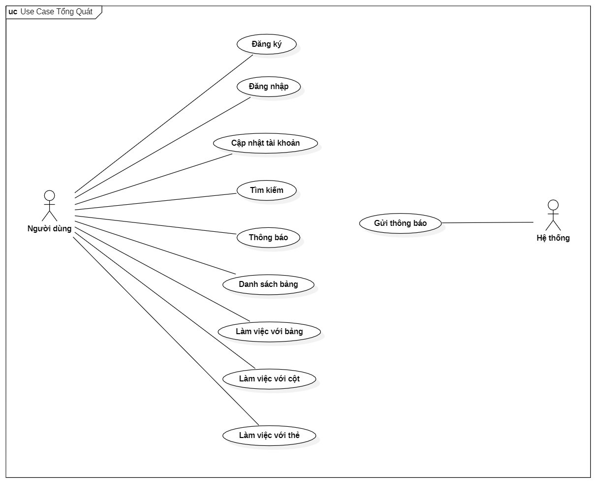
Hình 3-1 Biểu đồ use case tổng quát
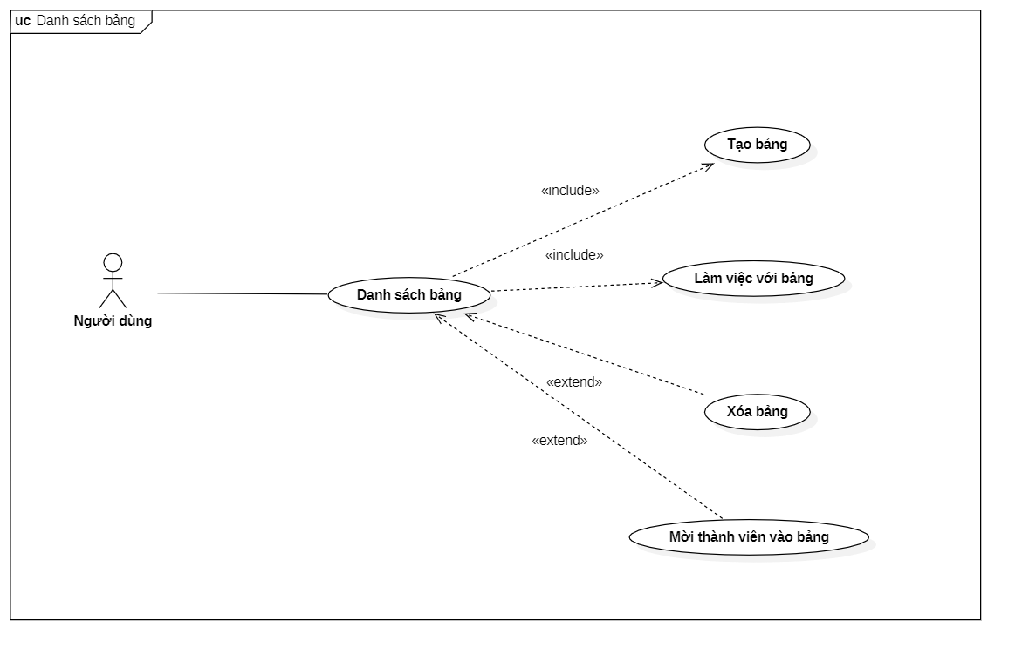
Hình 3-2 Biểu đồ use case danh sách bảng
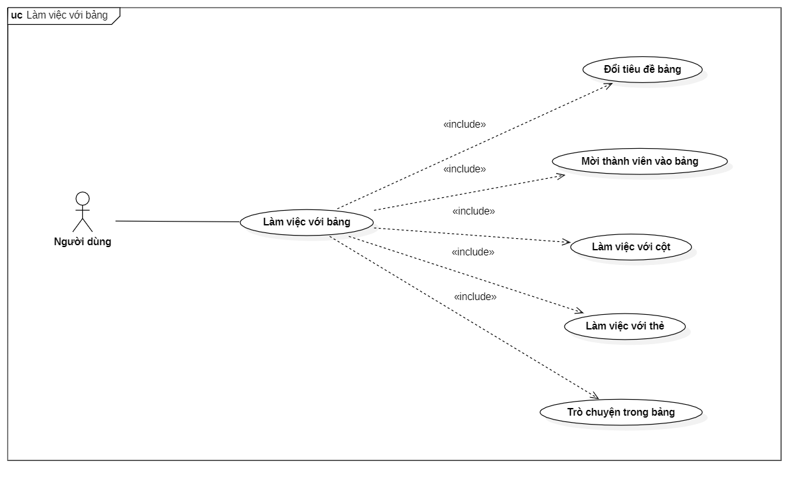
Hình 3-3 Biểu đồ use case làm việc với bảng
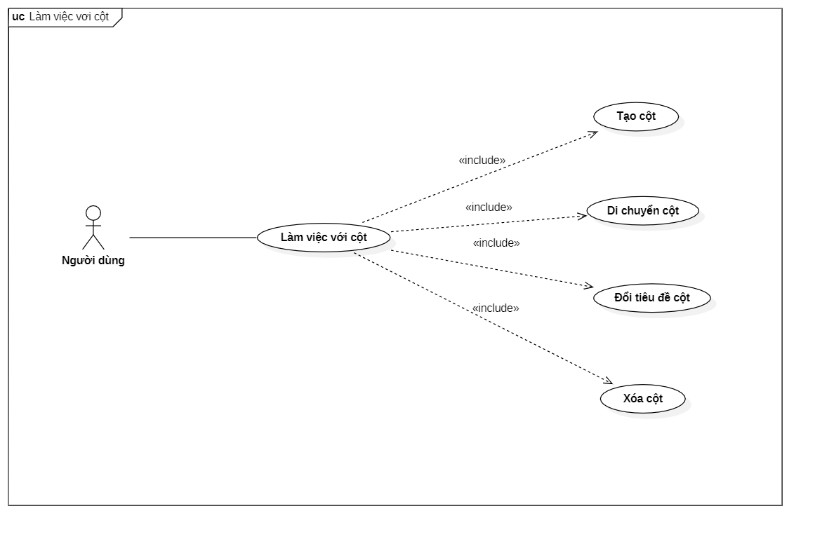
Hình 3-4 Biểu đồ use case làm việc với cột
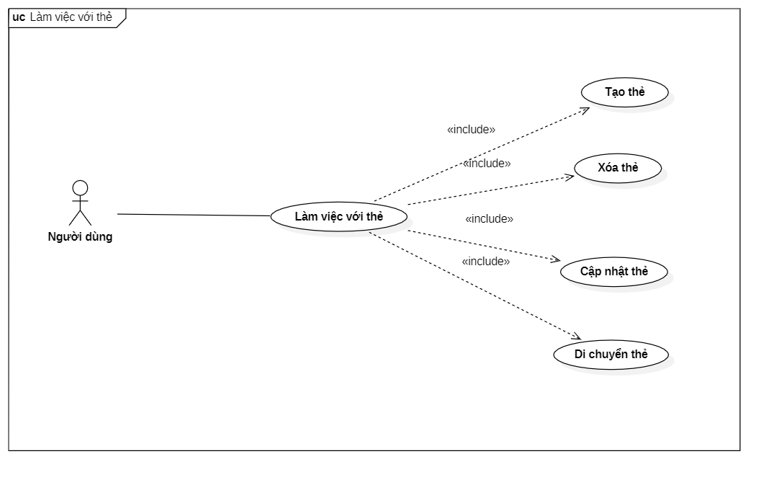
Hình 3-5 Biểu đồ use case làm việc với thẻ

Mô hình hóa hành vi hệ thống

Biểu đồ tuần tự đăng ký
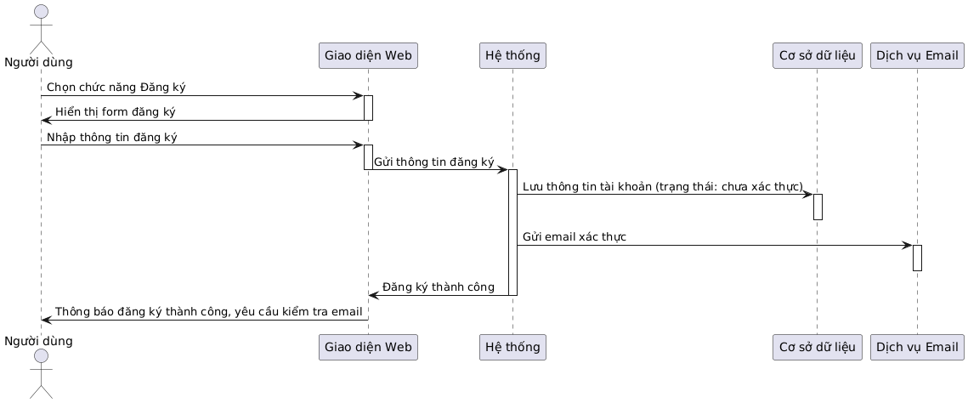
Hình 3-6 Biểu đồ tuần tự đăng ký
Luồng nghiệp vụ:
- Người dùng truy cập giao diện web và chọn chức năng đăng ký.
- Hệ thống hiển thị form để người dùng nhập thông tin (email, mật khẩu...).
- Sau khi nhập thông tin, người dùng gửi biểu mẫu đăng ký.
- Giao diện gửi yêu cầu đăng ký lên hệ thống.
- Hệ thống lưu thông tin tài khoản với trạng thái “chưa xác thực” vào cơ sở dữ liệu.
- Hệ thống gửi email xác thực đến địa chỉ người dùng.
- Hệ thống phản hồi kết quả đăng ký thành công về giao diện.
- Giao diện hiển thị thông báo và yêu cầu người dùng kiểm tra email để xác minh.

Biểu đồ tuần tự đăng nhập
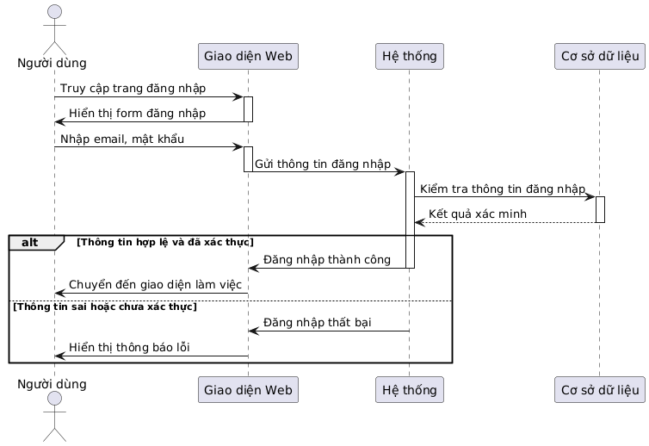
Hình 3-7 Biểu đồ tuần tự đăng nhập
Luồng nghiệp vụ:
- Người dùng truy cập trang đăng nhập từ giao diện.
- Giao diện hiển thị form đăng nhập.
- Người dùng nhập thông tin đăng nhập (email, mật khẩu) và gửi đi.
- Giao diện chuyển yêu cầu đến hệ thống.
- Hệ thống kiểm tra thông tin đăng nhập trong cơ sở dữ liệu.
- Hệ thống gửi kết quả xác minh:
- Nếu hợp lệ → hiển thị thông báo thành công và chuyển sang giao diện làm việc.
- Nếu không hợp lệ hoặc chưa xác thực → hiển thị lỗi đăng nhập.

Biểu đồ tuần tự danh sách bảng
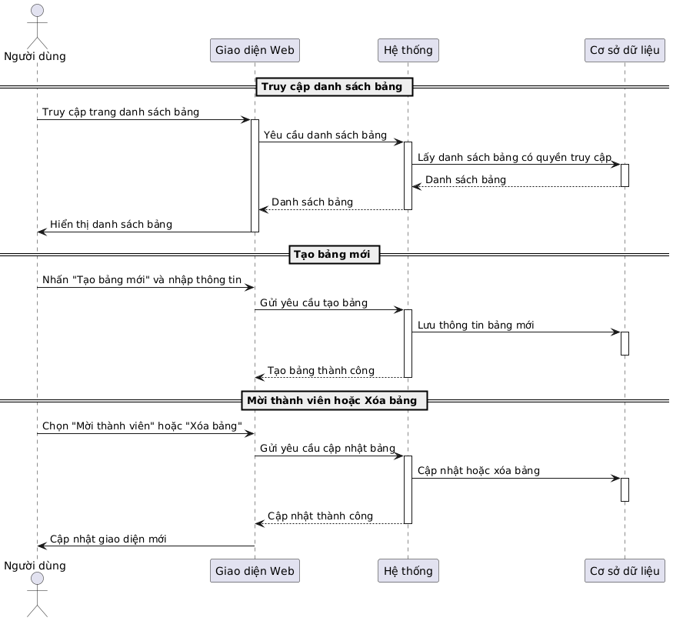
Hình 3-8 Biểu đồ tuần tự danh sách bảng
Luồng nghiệp vụ:
- Người dùng truy cập vào trang danh sách bảng.
- Giao diện gửi yêu cầu lấy danh sách bảng đến hệ thống.
- Hệ thống truy vấn cơ sở dữ liệu và trả về các bảng có quyền truy cập.
- Giao diện hiển thị danh sách bảng.
- Người dùng có thể:
- Nhấn “Tạo bảng mới” → Giao diện gửi yêu cầu → Hệ thống lưu bảng → Giao diện hiển thị bảng mới.
- Chọn “Mời thành viên” hoặc “Xóa bảng” → Gửi yêu cầu cập nhật → Hệ thống cập nhật dữ liệu → Giao diện hiển thị lại danh sách.

Biểu đồ tuần tự làm việc với bảng
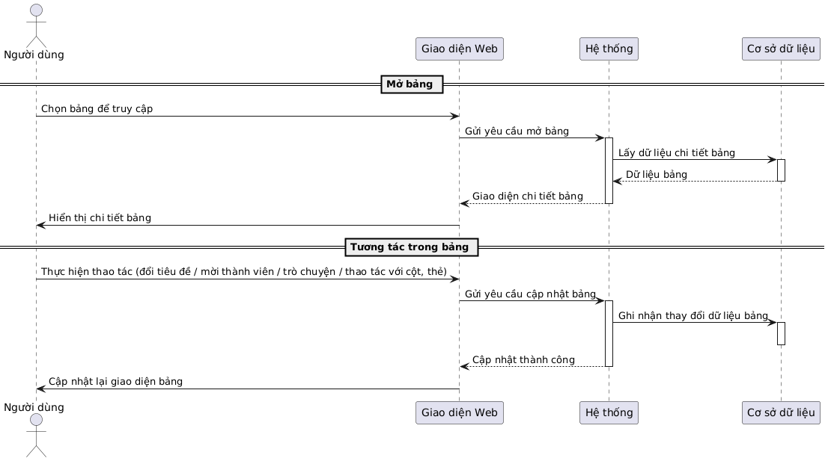
Hình 3-9 Biểu đồ hoạt động làm việc với bảng
Luồng nghiệp vụ:
- Người dùng chọn bảng cần truy cập từ danh sách.
- Giao diện gửi yêu cầu mở bảng đến hệ thống.
- Hệ thống truy xuất dữ liệu bảng từ cơ sở dữ liệu và gửi về.
- Giao diện hiển thị chi tiết bảng cho người dùng.
- Người dùng có thể thực hiện các thao tác (đổi tiêu đề, mời thành viên, trò chuyện, thao tác cột/thẻ).
- Giao diện gửi yêu cầu cập nhật bảng đến hệ thống.
- Hệ thống xử lý và lưu thay đổi → gửi kết quả → Giao diện cập nhật lại.

Biểu đồ tuần tự làm việc với cột
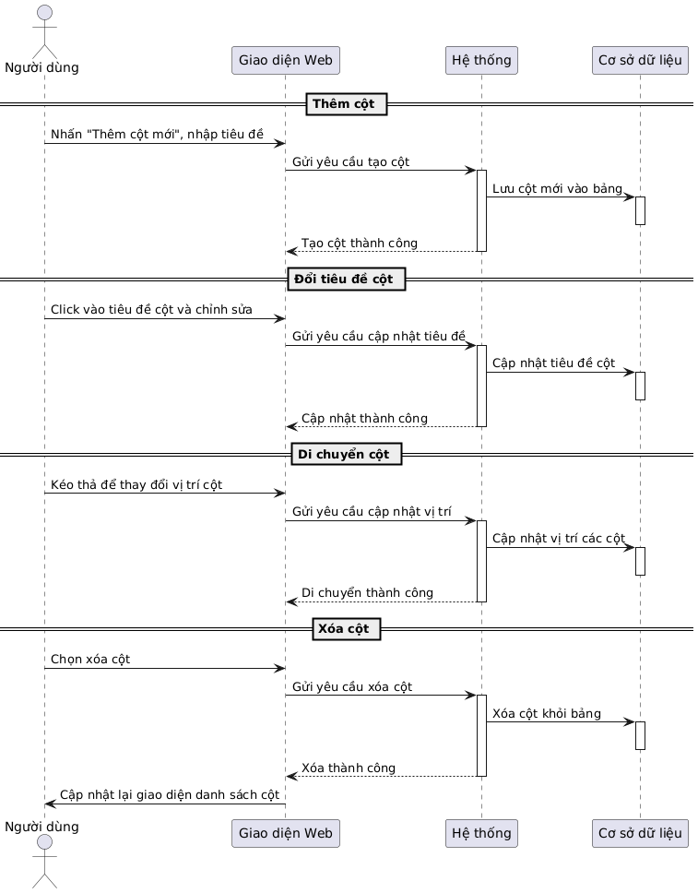
Hình 3-10 Biểu đồ hoạt động làm việc với cột
Luồng nghiệp vụ:
- Nhấn “Thêm cột mới” → nhập tiêu đề → gửi yêu cầu tạo → Hệ thống lưu vào bảng → hiển thị lại.
- Click vào tiêu đề cột để chỉnh sửa → gửi yêu cầu cập nhật → Hệ thống xử lý → cập nhật giao diện.
- Kéo thả cột → Giao diện gửi yêu cầu cập nhật vị trí → Hệ thống xử lý → cập nhật thành công.
- Chọn “Xóa cột” → Gửi yêu cầu xóa → Hệ thống xóa khỏi cơ sở dữ liệu → giao diện cập nhật danh sách.

Biểu đồ tuần tự làm việc với thẻ
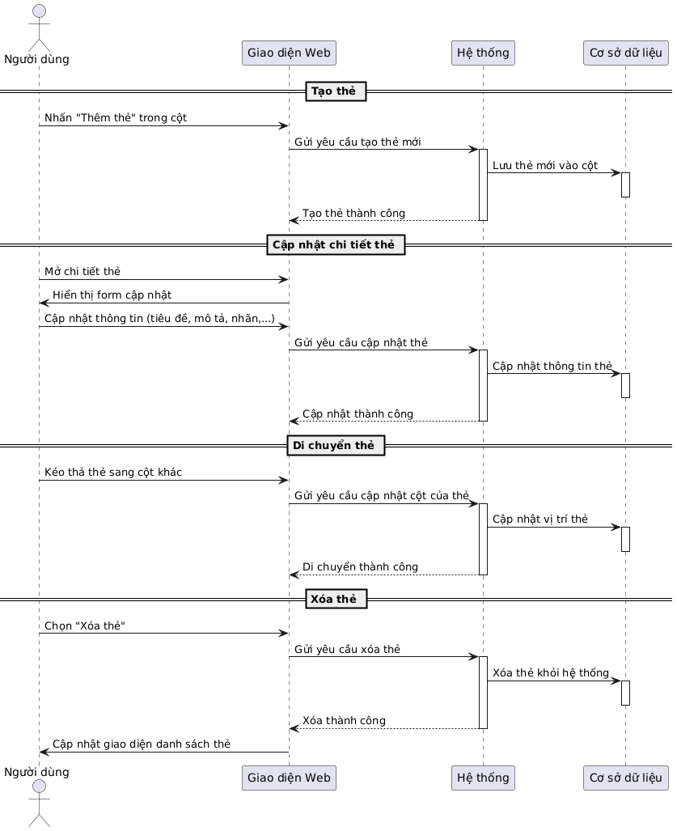
Hình 3-11 Biểu đồ hoạt động làm việc với thẻ
Luồng nghiệp vụ:
- Nhấn “Thêm thẻ” trong một cột → Giao diện gửi yêu cầu → Hệ thống lưu thẻ → Giao diện hiển thị thẻ mới.
- Mở chi tiết thẻ để cập nhật (tiêu đề, mô tả, nhãn, deadline, checklist, tệp, bình luận…) → Gửi yêu cầu cập nhật → Hệ thống xử lý → trả kết quả thành công.
- Kéo thẻ sang cột khác → gửi yêu cầu cập nhật → Hệ thống xử lý thay đổi vị trí thẻ.
- Chọn “Xóa thẻ” → gửi yêu cầu xóa → Hệ thống xóa khỏi dữ liệu → giao diện cập nhật danh sách thẻ.

Xây dựng biểu đồ lớp
Bảng 3-14 Các khái niệm lớp
STT | Lớp | Mô tả
1 | User | Thông tin người dùng hệ thống
2 | Board | Bảng quản lý công việc
3 | Column | Cột
4 | Card | Thẻ công việc nằm trong cột
5 | Label | Nhãn để phân loại thẻ
6 | Checklist | Danh sách việc cần làm trong một thẻ
7 | ChecklistItem | Mục việc cụ thể trong một danh sách việc cần làm
8 | Message | Tin nhắn trong hệ thống trò chuyện của bảng
9 | Attachment | Tệp đính kèm vào thẻ, tin nhắn
10 | Invitation | Lời mời người dùng vào bảng

Bảng 3-15 Quan hệ giữa các lớp
STT | Lớp nguồn | Lớp đích | Kiểu quan hệ | Diễn giải
1 | User | Board | 1 → n | Một user có thể tạo nhiều board
2 | User | Invitation | 1 → n | Một user có thể gửi nhiều lời mời
3 | Board | Column | 1 → n | Một board có nhiều cột
4 | Column | Card | 1 → n | Một cột chứa nhiều thẻ
5 | Board | Label | 1 → n | Một board có nhiều nhãn
6 | Card | Label | n → n | Một thẻ có thể có nhiều nhãn (và ngược lại)
7 | Card | Checklist | 1 → n | Một thẻ có thể có nhiều checklist
8 | Checklist | ChecklistItem | 1 → n | Một checklist có nhiều mục
10 | Card | Attachment | 1 → n | Một thẻ có nhiều file đính kèm
11 | Invitation | Board | n → 1 | Mỗi lời mời thuộc về một board
12 | Invitation | User | n → 1 | Mỗi lời mời mời một người dùng

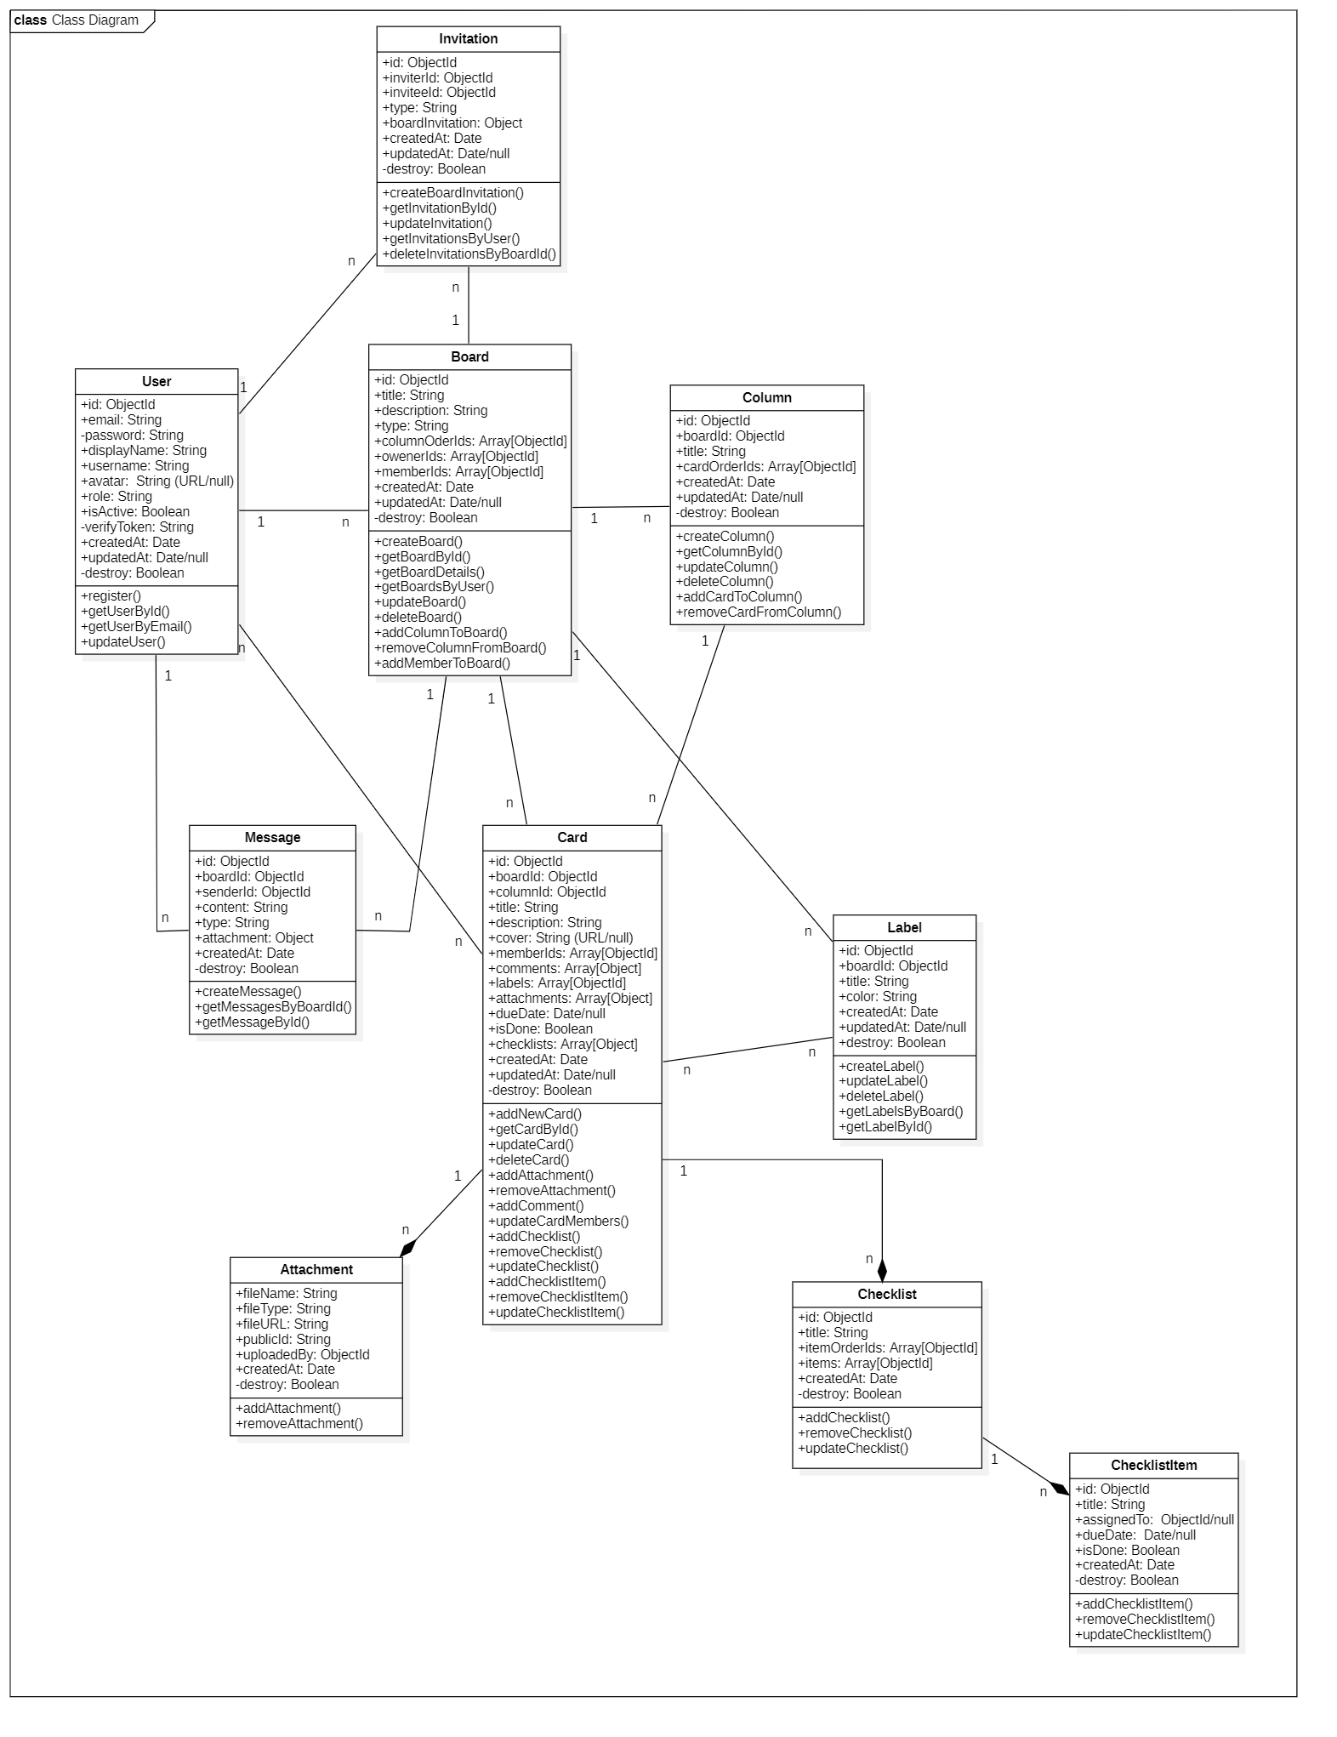
Hình 3-12 Biểu đồ lớp

Thiết kế cơ sở dữ liệu

Lựa chọn mô hình dữ liệu
Dựa trên yêu cầu nghiệp vụ và cấu trúc dữ liệu của hệ thống, em đã lựa chọn mô hình dữ liệu hướng đối tượng (NoSQL Document Model) thay vì mô hình dữ liệu quan hệ (RDBMS). Cơ sở dữ liệu sử dụng là MongoDB với kiểu dữ liệu chính là document (bản ghi dạng JSON).
Mô hình này phù hợp với các hệ thống có cấu trúc dữ liệu lồng nhau, linh hoạt và yêu cầu mở rộng nhanh như hệ thống quản lý công việc nhóm.

Lý do lựa chọn MongoDB
Tính linh hoạt cao: Cho phép thêm, thay đổi cấu trúc document mà không cần chỉnh sửa schema toàn hệ thống.
Khả năng mở rộng (scalable): Hệ thống dễ dàng mở rộng theo chiều ngang khi số lượng người dùng và dữ liệu tăng cao.
Hiệu năng tốt với dữ liệu dạng nested: Các bảng như Board, Card, Checklist, ChecklistItem có thể chứa các tài liệu con giúp giảm số lần join dữ liệu.
Tương thích tốt với NodeJS và các công nghệ hiện tại của dự án.

Các collection chính của hệ thống
Bảng 3-16 Collection User
STT | Thuộc tính | Kiểu dữ liệu | Mô tả
1 | _id | ObjectId | Mã định danh người dùng
2 | email | String | Email của người dùng
3 | password | String | Mật khẩu của tài khoản
4 | usename | String | Tên người dùng
5 | displayName | String | Tên hiển thị của người dùng
6 | avatar | String (URL | null) | Ảnh đại diện
7 | isActive | Boolean | Trạng thái kích hoạt
8 | verifyToken | String | Token để xác thực tài khoản
9 | createdAt | Date | Thời gian tạo tài khoản
10 | updatedAt | Date | Thời gian cập nhật tài khoản
11 | destroy | Boolean | Trạng thái tài khoản

Bảng 3-17 Collection Board
STT | Thuộc tính | Kiểu dữ liệu | Mô tả
1 | _id | ObjectId | Mã định danh bảng
2 | title | String | Tiêu đề bảng
3 | description | String | Mô tả bảng
4 | ownerIds | Array<ObjectId> | Người sở hữu
5 | memberIds | Array<ObjectId> | Thành viên
6 | columnOrderIds | Array<ObjectId> | Thứ tự cột
7 | type | String | Phạm vi bảng
8 | createdAt | Date | Ngày tạo bảng
9 | updatedAt | Date | Ngày cập nhật
10 | destroy | Boolean | Trạng thái xóa mềm

Bảng 3-18 Collection Column
STT | Thuộc tính | Kiểu dữ liệu | Mô tả
1 | _id | ObjectId | Mã định danh cột
2 | boardId | ObjectId | Bảng chứa cột
3 | title | String | Tiêu đề cột
4 | cardOrderIds | Array<ObjectId> | Thứ tự thẻ
5 | createdAt | Date | Ngày tạo
6 | updatedAt | Date | Ngày cập nhật
7 | destroy | Boolean | Trạng thái xóa mềm

Bảng 3-19 Collection Card
STT | Thuộc tính | Kiểu dữ liệu | Mô tả
1 | _id | ObjectId | Mã định danh thẻ
2 | boardId | ObjectId | Bảng chứa thẻ
3 | columnId | ObjectId | Cột chứa thẻ
4 | title | String | Tiêu đề thẻ
5 | cover | String (URL | null) | Ảnh bìa
6 | memberIds | Array<ObjectId> | Thành viên
7 | comments | Array<Object> | Bình luận
8 | attachments | Array<Object> | File đính kèm
9 | labels | Array<ObjectId> | Danh sách label
10 | dueDate | Date | null | Hạn hoàn thành
11 | isDone | Boolean | Trạng thái hoàn thành
12 | checklist | Array<ObjectId> | Danh sách checklist
13 | createdAt | Date | Ngày tạo
14 | updatedAt | Date | Ngày cập nhật
15 | destroy | Boolean | Trạng thái xóa mềm
16 | description | String | Mô tả của thẻ

Bảng 3-20 Collection Label
STT | Thuộc tính | Kiểu dữ liệu | Mô tả
1 | _id | ObjectId | Mã định danh label
2 | boardId | ObjectId | Bảng chứa label
3 | title | String | Tên label
4 | color | String | Màu sắc
5 | createdAt | Date | Ngày tạo
6 | updatedAt | Date | Ngày cập nhật
7 | destroy | Boolean | Trạng thái xóa mềm

Bảng 3-21 Collection Checklist
STT | Thuộc tính | Kiểu dữ liệu | Mô tả
1 | _id | ObjectId | Mã định danh checklist
2 | title | String | Tiêu đề checklist
3 | itemOrderIds | Array<ObjectId> | Thứ tự checklist item
4 | items | Array<Object> | Danh sách item
5 | createdAt | Date | Ngày tạo
6 | destroy | Boolean | Trạng thái xóa mềm

Bảng 3-22 Collection Checklist item
STT | Thuộc tính | Kiểu dữ liệu | Mô tả
1 | _id | ObjectId | Mã định danh checklist item
2 | title | String | Tiêu đề công việc
3 | assignedTo | ObjectId | null | Người được giao
4 | dueDate | Date | null | Hạn hoàn thành
5 | isDone | Boolean | Trạng thái hoàn thành
6 | createdAt | Date | Ngày tạo
7 | destroy | Boolean | Trạng thái xóa mềm

Bảng 3-23 Collection Message
STT | Thuộc tính | Kiểu dữ liệu | Mô tả
1 | _id | ObjectId | Mã định danh tin nhắn
2 | boardId | ObjectId | Bảng chứa tin nhắn
3 | senderId | ObjectId | Người gửi
4 | content | String | Nội dung
5 | type | String | text/file/image
6 | attachment | Object | null | File đính kèm
7 | createdAt | Date | Ngày gửi
8 | destroy | Boolean | Trạng thái xóa mềm

Bảng 3-24 Collection Invitation
STT | Thuộc tính | Kiểu dữ liệu | Mô tả
1 | _id | ObjectId | Mã định danh lời mời
2 | inviterId | ObjectId | Người gửi
3 | inviteeId | ObjectId | Người được mời
4 | boardInvitation | Object | Bảng và trạng thái
5 | type | String | board invitation
6 | createdAt | Date | Ngày tạo
7 | updatedAt | Date | Ngày cập nhật
8 | destroy | Boolean | Trạng thái xóa mềm

Bảng 3-25 Collection Attachment
STT | Thuộc tính | Kiểu dữ liệu | Mô tả
1 | fileName | String | Tên file
2 | fileType | String | Loại file
3 | fileUrl | String | Đường dẫn
4 | publicId | String | ID public (Cloudinary)
5 | uploadedBy | ObjectId | Người tải lên
6 | uploadedAt | Date | Ngày tải lên
7 | destroy | Boolean | Trạng thái xóa mềm

Xây dựng biểu đồ thành phần
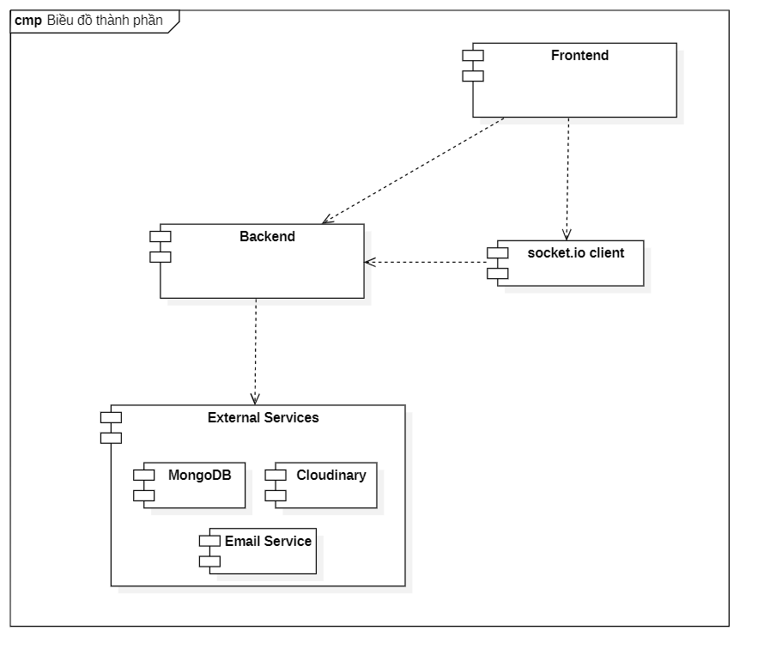
Hình 3-13 Biểu đồ thành phần

Xây dựng biểu đồ triển khai
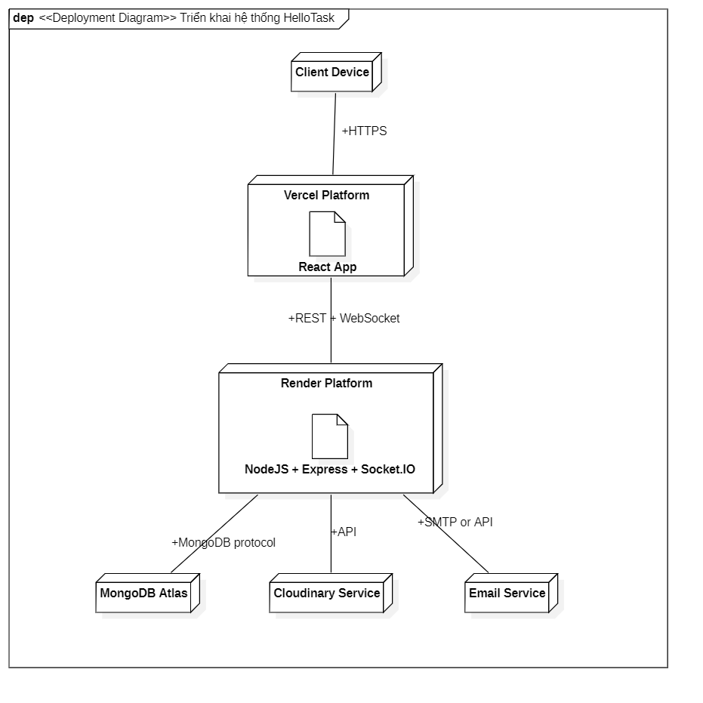
Hình 3-14 Biểu đồ triển khai hệ thống

CHƯƠNG 4: KẾT QUẢ THỰC NGHIỆM

Giao diện người dùng
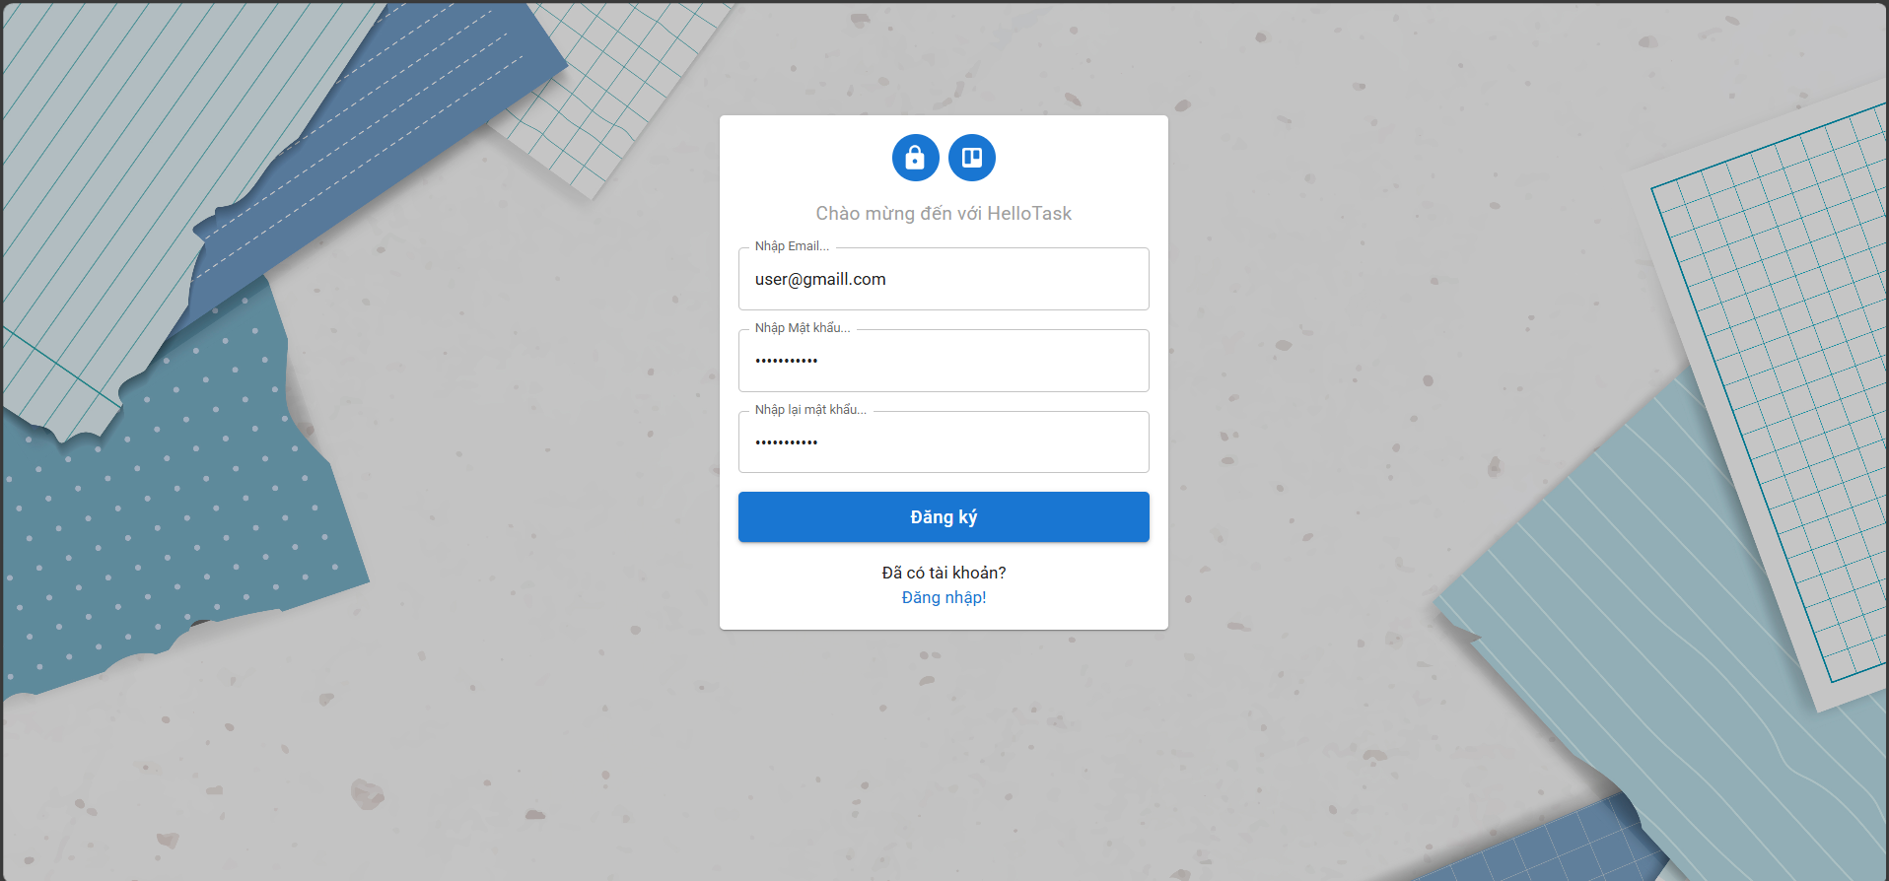
Hình 4-1 Giao diện đăng ký
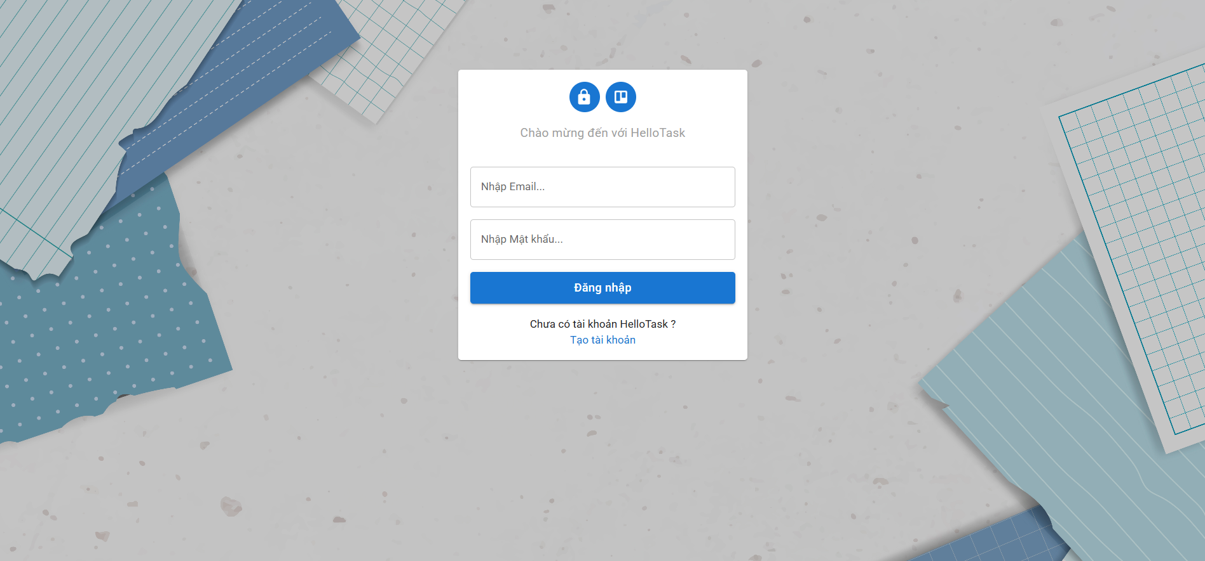
Hình 4-2 Giao diện đăng nhập
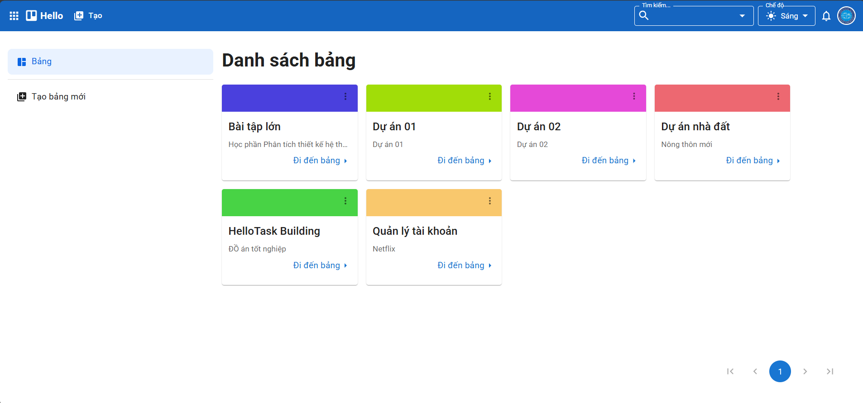
Hình 4-3 Giao diện danh sách bảng
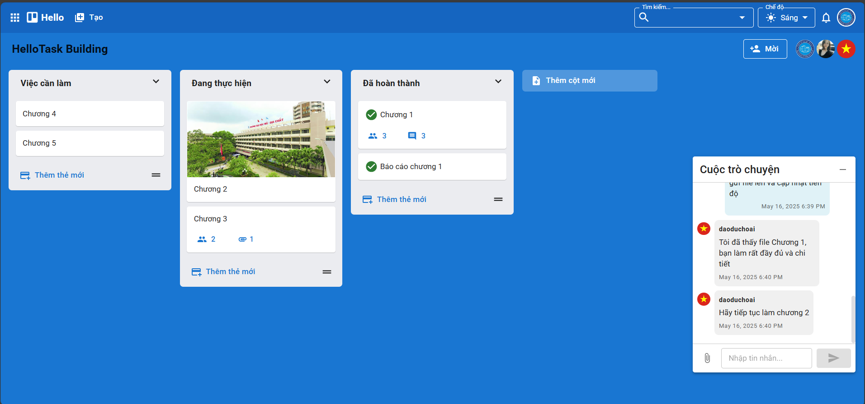
Hình 4-4 Giao diện Làm việc với bảng
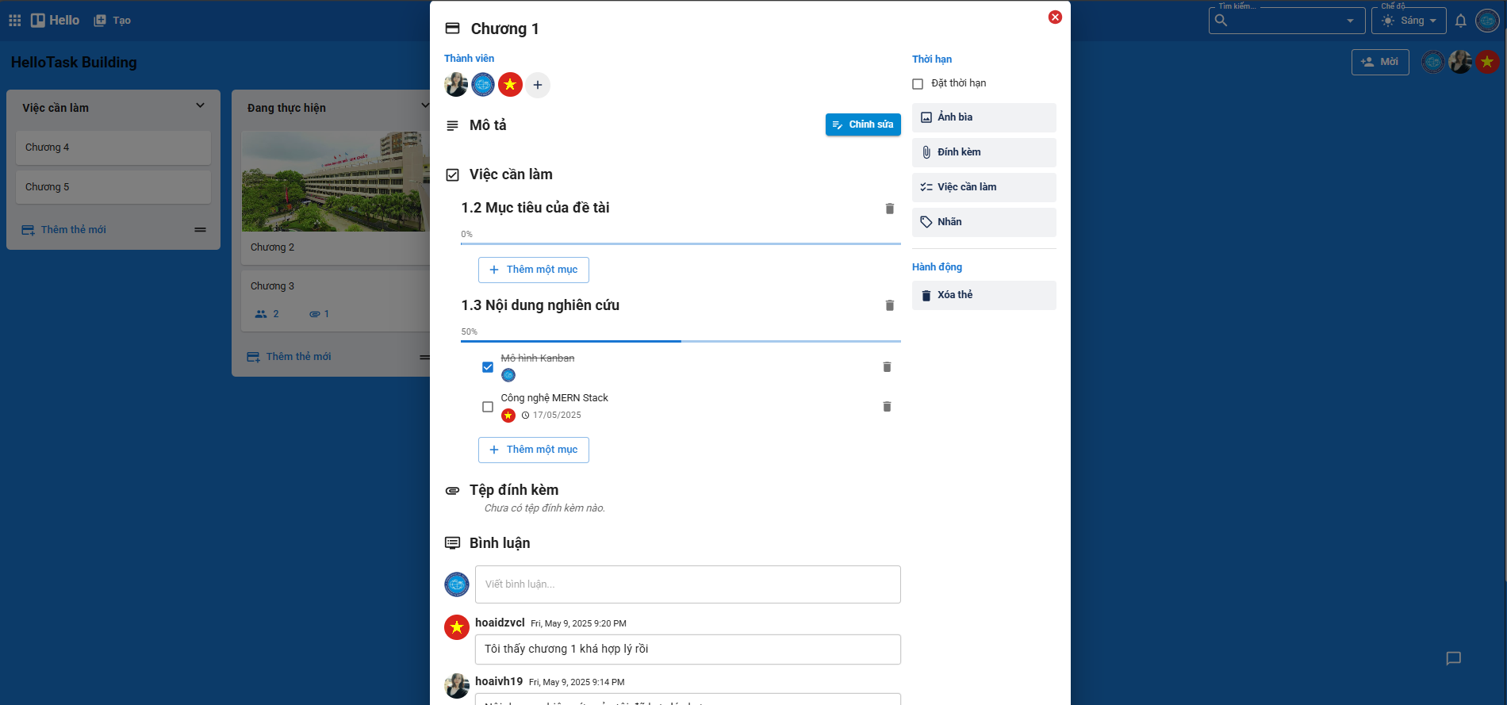
Hình 4-5 Giao diện làm việc với thẻ
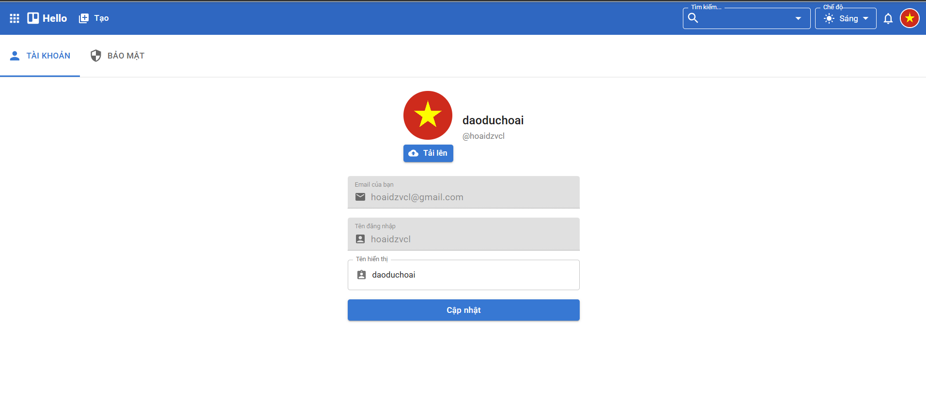
Hình 4-6 Giao diện cập nhật thông tin

Kiểm thử chức năng

Kiểm thử chức năng đăng ký
Bảng 4-1 Test case của đăng ký
STT | Test Case | Tiền điều kiện | Bước kiểm thử | Dữ liệu đầu vào | Kết quả mong đợi | Trạng thái
1 | Đăng ký thành công | Email chưa đăng ký | Nhập email và mật khẩu hợp lệ | Email: newuser@gmail.com  Mật khẩu:  password123 | Hiển thị “Tài khoản đã được tạo thành công. Vui lòng kiểm tra hộp thư và xác minh tài khoản” | Pass
2 | Email đã tồn tại | Email đã tồn tại trong hệ thống | Nhập email đã đăng ký | Email: existing@example.com  Mật khẩu:  password123 | Hiển thị lỗi “Email đã tồn tại” | Pass
3 | Bỏ trống trường thông tin | Không có | Bấm đăng ký khi không điền gì |  | Hiển thị “Vui lòng điền thông tin này” | Pass
4 | Email sai định dạng | Không có | Nhập email sai định dạng, mật khẩu hợp lệ | Email:  email@abc  Mật khẩu:  password123 | Hiển thị “Email không hợp lệ” | Pass
5 | Mật khẩu không hợp lệ | Email hợp lệ | Nhập email hợp lệ, mật khẩu không đủ chữ và số | Email:  user@gmail.com  Mật khẩu:  123 | Hiển thị “Mật khẩu phải có ít nhất 1 chữ cái và 1 số” | Pass
6 | Mật khẩu xác nhận không khớp | Email và mật khẩu hợp lệ | Nhập email và mật khẩu hợp lệ, mật khẩu xác nhận khác | Email:  user@gmail.com  Mật khẩu:  password123  Xác nhận mật khẩu:  dontmatch123 | Hiển thị “Mật khẩu xác nhận không khớp” | Pass

Kiểm thử chức năng đăng nhập
Bảng 4-2 Test case của đăng nhập
STT | Test Case | Tiền điều kiện | Bước kiểm thử | Dữ liệu đầu vào | Kết quả mong đợi | Trạng thái
1 | Đăng nhập thành công | Tài khoản đã xác thực | Nhập đúng email và mật khẩu | Email:  user@gmail.com  Mật khẩu:  correctPass123 | Người dùng được chuyển đến giao diện chính | Pass
2 | Sai mật khẩu | Email đã tồn tại và xác thực | Nhập đúng email nhưng sai mật khẩu | Email:  user@gmail.com  Mật khẩu:  wrongPass123 | Hiển thị “Email hoặc mật khẩu của bạn không đúng” | Pass
3 | Email không tồn tại | Email không tồn tại trong hệ thống | Nhập email chưa đăng kí và ấn Đăng nhập | Email:  unknow@gmail.com  Mật khẩu:  anyPass123 | Hiển thị “Không tìm thấy tài khoản” | Pass
4 | Email đúng, chưa xác thực | Email đã đăng ký nhưng chưa xác thực | Nhập email chưa xác thực và mật khẩu đúng | Email:  unverified@example.com  Mật khẩu:  validPass123 | Hiển thị “Tài khoản của bạn không hoạt động” | Pass
5 | Bỏ trống trường email và mật khẩu | Không có | Nhấn đăng nhập mà không điền gì |  | Hiển thị “Vui lòng điền thông tin này.” | Pass

Kiểm thử chức năng làm việc với bảng
Bảng 4-3 Test case làm việc với bảng
STT | Test Case | Tiền điều kiện | Bước kiểm thử | Dữ liệu đầu vào | Kết quả mong đợi | Trạng thái
1 | Đổi tên bảng thành công | Đã truy cập vào bảng | Nhấn vào tiêu đề bảng, nhập tiêu đề mới và lưu | Tiêu đề: Dự án học kỳ | Tiêu đề bảng được cập nhật và hiển thị tên mới | Pass
2 | Mời thành viên thành công | Đã truy cập vào bảng | Nhấn nút “Mời” nhập email người dùng và xác nhận | Email: member@gmail.com | Hiển thị thông báo “Người dùng đã được mời vào bảng thành công” | Pass
3 | Mời người dùng đã là thành viên | Đã truy cập bảng | Nhấn nút “Mời” nhập email đã có trong bảng | Email:  currentmem@gmail.com | Hiển thị thông báo “Người dùng đã là thành viên của bảng” | Pass
4 | Gửi tin nhắn văn bản | Đã truy cập bảng | Nhấn mở box trò chuyện và nhập nội dung văn bản và gửi | Nội dung: Hoàn thành Đồ án trước thứ 2 | Tin nhắn hiển thị trong khung chat và được lưu | Pass
5 | Gửi file đính kèm trong cuộc trò chuyện | Đã truy cập bảng | Đính kèm file và gửi trong cuộc trò chuyện | File: baocao.docx | File được hiển thị trong khung chat | Pass

Kiểm thử chức năng làm việc với cột
Bảng 4-4 Test case làm việc với cột
STT | Test Case | Tiền điều kiện | Bước kiểm thử | Dữ liệu đầu vào | Kết quả mong đợi | Trạng thái
1 | Tạo cột mới | Đã truy cập bảng | Nhấn “Thêm cột mới” và nhập tiêu đề | Tiêu đề: Việc cần làm | Hiển thị cột mới được thêm trong bảng | Pass
2 | Đổi tên cột thành công | Đã truy cập vào bảng | Nhấn vào tiêu đề cột, nhập tiêu đề mới và lưu | Tiêu đề: Đang thực hiện | Tiêu đề cột được cập nhật và hiển thị tên mới | Pass
3 | Xóa cột thành công | Đã truy cập vào bảng | Nhấn nút “Xóa cột” |  | Cột biến mất khỏi giao diện bảng | Pass
4 | Kéo thả cột thành công | Có ít nhất 2 cột trong bảng | Nhấn giữ và kéo thả cột sang vị trí mới |  | Cột được cập nhật vị trí mới, thứ tự hiển thị đúng | Pass

Kiểm thử chứ năng làm việc với thẻ
Bảng 4-5 Test case làm việc với thẻ
STT | Test Case | Tiền điều kiện | Bước kiểm thử | Dữ liệu đầu vào | Kết quả mong đợi | Trạng thái
1 | Tạo thẻ mới | Đã truy cập bảng và có ít nhất 1 cột | Nhấn “Thêm thẻ mới” và nhập tiêu đề | Tiêu đề: Thiết kế UI | Hiển thị thẻ mới được thêm trong bảng | Pass
2 | Xóa thẻ | Đã có thẻ trong cột | Mở thẻ và ấn vào nút xóa | Thẻ: Thiết kế UI | Thẻ biến mất khỏi cột | Pass
3 | Cập nhật thẻ | Đã có thẻ trong cột | Mở thẻ và cập nhật nội dung con trong thẻ | Tiêu đề mới: Thiết kế giao diện người dùng  Mô tả: Thiết kế giao diện đăng nhập  Tệp đính kèm: uiux.docx | Hiển thị tiêu đề và mô tả mới, tệp được đính kèm trong thẻ | Pass
4 | Kéo thả cột thành công | Có ít nhất 2 cột trong bảng | Nhấn giữ và kéo thả cột sang vị trí mới |  | Cột được cập nhật vị trí mới, thứ tự hiển thị đúng | Pass

Đánh giá kết quả
Quá trình kiểm thử hệ thống được thực hiện thủ công thông qua các ca kiểm thử được xây dựng theo từng Use Case. Tổng cộng có 24 test case bao phủ các chức năng quan trọng: đăng ký, đăng nhập, tạo bảng, mời thành viên, thêm cột, thẻ, chat và đính kèm file… Kết quả kiểm thử cho thấy 100% các test case đều Pass, hệ thống hoạt động đúng yêu cầu.
Các thao tác thực hiện trên giao diện mượt mà, các thay đổi dữ liệu đều được đồng bộ giữa các thành phần. Tính năng realtime hoạt động ổn định và đúng vai trò giữa các người dùng. Không phát hiện lỗi nghiêm trọng ảnh hưởng đến dữ liệu hay trải nghiệm. Hệ thống có thể đưa vào sử dụng thử nghiệm nội bộ nhóm hoặc triển khai trên môi trường thật quy mô nhỏ.

KẾT LUẬN VÀ HƯỚNG PHÁT TRIỂN
Sau khi kết thúc thời gian làm đồ án tốt nghiệp, cùng với sự nỗ lực và cố gắng của em, em đã hoàn thành đồ án tốt nghiệp, các kết quả của đồ án đạt được như sau. Cụ thể, đề tài “Xây dựng hệ thống quản lý công việc cá nhân và cộng tác đội nhóm trực tuyến” đã giải quyết được những vấn đề sau đây:
- Xây dựng được hệ thống website hoàn chỉnh cho phép người dùng tạo bảng, thêm cột, tạo thẻ, giao việc, đính kèm file và bình luận trực tiếp.
- Hỗ trợ làm việc nhóm hiệu quả thông qua tính năng mời thành viên và phân công nhiệm vụ cụ thể.
- Giao diện hiện đại, thân thiện, dễ sử dụng.
- Tích hợp tính năng chat realtime giúp tăng cường tương tác giữa các thành viên.
- Cung cấp giải pháp trực quan và tiện lợi cho quản lý công việc cá nhân và nhóm nhỏ.
Bên cạnh những kết quả đã đạt được, hệ thống vẫn còn nhiều tiềm năng để tiếp tục phát triển và hoàn thiện hơn trong tương lai như:
- Phát triển phiên bản ứng dụng di động để quản lý công việc mọi lúc mọi nơi.
- Tích hợp thống kê, biểu đồ tiến độ và báo cáo công việc.
- Hoàn thiện phân quyền nâng cao cho từng vai trò trong bảng.
- Bổ sung thông báo đẩy và email nhắc việc.
- Tối ưu hiệu năng và bảo mật để triển khai quy mô lớn hơn.
Tuy nhiên, do giới hạn về thời gian, kiến thức và kinh nghiệm thực tế còn hạn chế nên đồ án của em vẫn còn nhiều thiếu sót. Em kính mong quý thầy cô xem xét và góp ý để em hoàn thiện bài tốt hơn. Một lần nữa, em xin chân thành cảm ơn sự hướng dẫn, giúp đỡ tận tình của GV.ThS Nguyễn Thị Phương Bắc trong suốt quá trình thực hiện đề tài.
Em xin trân trọng cảm ơn!

TÀI LIỆU THAM KHẢO
- Cloudinary (n.d.), Cloudinary API Documentation, Available at: Cloudinary Image & Video Management - Documentation Home | Cloudinary
- Express (n.d.), ExpressJS Documentation, Available at: https://expressjs.com/
- MongoDB (n.d.), MongoDB Manual, Available at: MongoDB Documentation
- Mozilla Developer Network (n.d.), MDN Web Docs – HTML, CSS, JavaScript, Available at: https://developer.mozilla.org/
- React (n.d.), ReactJS Documentation, Available at: https://reactjs.org/
- Redux Toolkit (n.d.), Redux Toolkit Documentation, Available at: Redux Toolkit | Redux Toolkit
- Socket.IO (n.d), Socket.IO Documentation, Availble at: https://socket.io/docs/
- StarUML (n.d), StarUML – Software Modeling Tool, at: https://staruml.io/

